TRƯỜNG ĐẠI HỌC GIAO THÔNG VẬN TẢI THÀNH PHỐ HỒ CHÍ MINH
VIỆN CÔNG NGHỆ THÔNG TIN VÀ ĐIỆN, ĐIỆN TỬ


MSSV | HỌ VÀ TÊN | LỚP
2151040051 | NGUYỄN NGỌC TÂM | KM21
2251150058 | PHẠM HOÀI KIỆT | KM22B

HỆ THỐNG HỎI ĐÁP SỬ DỤNG AGENTIC RAG CHO TÀI LIỆU GIÁO DỤC TIẾNG VIỆT

LUẬN VĂN TỐT NGHIỆP
Ngành: Mạng máy tính và Truyền thông dữ liệu
Mã số: 7480102
NGƯỜI HƯỚNG DẪN: ThS NGUYỄN VĂN CHIẾN

Thành phố Hồ Chí Minh, tháng 01 năm 2026
TRƯỜNG ĐẠI HỌC GIAO THÔNG VẬN TẢI THÀNH PHỐ HỒ CHÍ MINH
VIỆN CÔNG NGHỆ THÔNG TIN VÀ ĐIỆN, ĐIỆN TỬ


MSSV | HỌ VÀ TÊN | LỚP
2151040051 | NGUYỄN NGỌC TÂM | KM21
2251150058 | PHẠM HOÀI KIỆT | KM22B

HỆ THỐNG HỎI ĐÁP SỬ DỤNG AGENTIC RAG CHO TÀI LIỆU GIÁO DỤC TIẾNG VIỆT

LUẬN VĂN TỐT NGHIỆP
Ngành: Mạng máy tính và Truyền thông dữ liệu
Mã số: 7480102
NGƯỜI HƯỚNG DẪN: ThS NGUYỄN VĂN CHIẾN

Thành phố Hồ Chí Minh, tháng 01 năm 2026

LỜI CAM ĐOAN

Chúng tôi Nguyễn Ngọc Tâm và Phạm Hoài Kiệt xin trân trọng cam đoan: Báo cáo luận văn tốt nghiệp với đề tài HỆ THỐNG HỎI ĐÁP SỬ DỤNG AGENTIC RAG CHO TÀI LIỆU GIÁO DỤC TIẾNG VIỆT là công trình nghiên cứu độc lập do chúng tôi thực hiện dưới sự hướng dẫn khoa học của Thầy Ths Nguyễn Văn Chiến.
Báo cáo có nội dung trung thực và được xác minh kỹ lưỡng. Chúng tôi tuyên bố rằng kết quả của đề tài này chưa từng được sử dụng để bảo vệ một học vị hoặc được công bố trong bất kỳ công trình nào khác.
Tất cả các tài liệu tham khảo đều có trích dẫn rõ ràng và nguồn gốc. Mọi sự giúp đỡ mà chúng tôi đã nhận được trong quá trình thực hiện đều được ghi nhận với sự trân trọng.
Chúng tôi xin hoàn toàn chịu trách nhiệm về nội dung của báo cáo này cũng như tính pháp lý của nó.
TP. HCM, ngày 01 tháng 01 năm 2026 TP. HCM, ngày 01 tháng 01 năm 2026
Tác giả 1 Tác giả 2

Nguyễn Ngọc Tâm Phạm Hoài Kiệt

LỜI CẢM ƠN
Để có thể hoàn thành bài báo cáo hoàn chỉnh như ngày hôm nay, chúng tôi đã may mắn nhận được sự giúp đỡ và hỗ trợ từ mọi người xung quanh:
- Chúng tôi muốn bày tỏ lòng biết ơn sâu sắc đến giảng viên hướng dẫn của chúng tôi thầy Ths Nguyễn Văn Chiến. Chúng tôi vô cùng biết ơn những sự góp ý, những hướng dẫn chi tiết và sự kiên nhẫn của thầy, đã giúp chúng tôi từng bước giải quyết vấn đề và hoàn thành ý tưởng của mình. Thầy không chỉ truyền đạt kiến thức mà còn là người truyền động lực, tiếp lửa cho chúng tôi tốt hơn mỗi ngày.
- Chúng tôi cũng xin chân thành gửi lời cảm ơn đến quý Thầy Cô đang công tác tại Trường Đại học Giao thông Vận tải Thành phố Hồ Chí Minh đã trang bị những hành trang quý báo cho chúng tôi trong suốt thời gian theo học tại trường.
- Chúng tôi xin gửi lời cảm ơn đặc biệt đến những người bạn, người mà đã cùng chúng tôi đồng hành cùng nhau trên giảng đường đại học, đã lắng nghe, đồng hành và ở bên nhau trong lúc khó khăn nhất. Và đặc biệt, xin gửi lời cảm ơn đến gia đình, điểm tựa vững chắc nhất, đã luôn yêu thương, tin tưởng và tạo mọi điều kiện tốt nhất cho con trên con đường học vấn.
Mặc dù đã có nhiều sự cố gắng và nổ lực, nhưng không thể không tránh khỏi những thiếu sót trong quá trình nghiên cứu thực hiện đề tài. Chúng tôi rất mong nhận được những ý kiến đóng góp của quý Thầy Cô và các bạn đọc để đề tài được hoàn thiện hơn.
Xin trân trọng cảm ơn!

TP. HCM, ngày 01 tháng 01 năm 2025 TP. HCM, ngày 01 tháng 01 năm 2026
Tác giả 1 Tác giả 2

Nguyễn Ngọc Tâm Phạm Hoài Kiệt

TÓM TẮT LUẬN VĂN

MỤC LỤC
LỜI CAM ĐOAN i
LỜI CẢM ƠN ii
TÓM TẮT LUẬN VĂN iii
MỤC LỤC iv
DANH TỪ VIẾT TẮT viii
DANH MỤC BẢNG ix
DANH MỤC HÌNH ẢNH, SƠ ĐỒ x
PHẦN MỞ ĐẦU 1
1. Đặt vấn đề 1
2. Động lực và giải pháp đề xuất 2
2.1. Động lực 2
2.2. Giải pháp đề xuất 2
3. Mục tiêu nghiên cứu 3
3.1. Mục tiêu tổng quát 3
3.2. Mục tiêu cụ thể 3
4. Đối tượng và phạm vi nghiên cứu 4
4.1. Đối tượng nghiên cứu 4
4.2. Phạm vi nghiên cứu 4
5. Phương pháp nghiên cứu 5
6. Đóng góp của luận văn 6
6.1. Đóng góp về mặt học thuật 6
6.2. Đóng góp về mặt kỹ thuật 6
6.3. Đóng góp thực tiễn 6
7. Kết cấu của Luận văn 6
CHƯƠNG 1. CƠ SỞ LÝ THUYẾT VÀ CÔNG NGHỆ SỬ DỤNG 8
1.1. Tổng quan hệ thống hỏi đáp tự động 8
1.1.1. Phân loại hệ thống hỏi đáp 8
1.1.2. Thách thức đối với hệ thống hỏi đáp tài liệu tiếng Việt 10
1.1.3. Vai trò của LLM trong việc nâng cao hiệu quả hệ thống hỏi đáp 10
1.2. Mô hình Ngôn ngữ Lớn (Large Language Models - LLM) 11
1.2.1. Khái niệm, kiến trúc và lịch sử phát triển 11
1.2.2. Ưu điểm và nhược điểm khi ứng dụng trong hỏi đáp 12
1.2.3. Một số mô hình tiêu biểu hiện nay 13
1.3. Kỹ thuật Retrieval-Augmented Generation (RAG) 13
1.3.1. Định nghĩa, nguyên lý hoạt động, các thành phần chính 13
1.3.2. Quy trình hoạt động của RAG 14
1.3.3. Ứng dụng thực tiễn của RAG 14
1.4. Tại sao LLM cần kết hợp với RAG? 15
1.4.1. Hạn chế của LLM 15
1.4.2. Vai trò khắc phục của RAG 15
1.4.3. Bằng chứng thực nghiệm 16
1.5. Kỹ thuật Agentic RAG 18
1.5.1 Định nghĩa và bức tranh tổng quan 18
1.5.2. So sánh với RAG truyền thống 19
1.5.3. Các chiến lược agent cốt lõi 22
1.5.4. Reasoning trace và Iterative querying 22
1.6. Embedding, Vector Search và FAISS trong hệ thống RAG 23
1.6.1. Biểu diễn dữ liệu dưới dạng vector và khái niệm Embedding 23
1.6.2. So sánh Vector Database và Relational Database 24
1.6.3. Sentence Transformers và embedding đa ngôn ngữ 24
1.6.4. Vector Search và Approximate Nearest Neighbor (ANN) 24
1.6.5. FAISS - Thư viện tìm kiếm tương tự chuẩn công nghiệp 25
1.7. Prompt Engineering trong hệ thống RAG và Agentic RAG 25
1.7.1. Khái niệm và vai trò 25
1.7.2. Các loại prompt chính 26
1.7.3. Kỹ thuật nâng cao trong RAG/Agentic RAG 26
1.7.4. Thiết kế, đánh giá và tối ưu prompt 27
1.8. Tổng quan các công trình liên quan 27
CHƯƠNG 2. THIẾT KẾ VÀ HIỆN THỰC HÓA HỆ THỐNG RAG TRUYỀN THỐNG (BASELINE) 30
2.1. Kiến trúc tổng thể và lựa chọn công nghệ 30
2.1.1. Sơ đồ tổng thể hệ thống 30
2.1.2. Các module chính của hệ thống 31
2.1.3. Lựa chọn công nghệ chung 32
2.2. Pipeline xử lý và vector hóa tài liệu giáo dục 33
2.2.1. Extraction Module (Trích xuất PDF sang Markdown) 33
2.2.2. Chunking Module (Phân đoạn phân cấp) 34
2.2.3. Vectorization Module (Vector hóa) 35
2.3. Lớp lưu trữ (FAISS và Metadata) 37
2.4. Thiết kế luồng xử lý RAG truyền thống 38
2.4.1. Luồng xử lý (Single-shot RAG) 38
2.4.2. Hạn chế của mô hình Baseline 40
CHƯƠNG 3. PHÁT TRIỂN KIẾN TRÚC AGENTIC RAG 42
3.1. Động lực nâng cấp từ RAG truyền thống 42
3.2. Nâng cấp lên luồng xử lý Agentic RAG 44
3.2.1. Chuẩn hóa và Phân loại câu hỏi 44
3.2.2. Vòng lặp suy luận (Iterative Reasoning Loop) 45
3.2.3. Đề xuất truy vấn con (Next Query Suggestion) 46
3.3. Thiết kế các module chức năng mở rộng 47
3.3.1. Retrieval Module (Cập nhật) 47
3.3.2. Module LLM mở rộng (AgenticGeminiRAG) 48
3.3.3. Chat Context Manager 49
3.4. Thiết kế Prompt (Prompt Engineering) cho Agentic RAG 50
3.4.1. Các Prompt Templates chính 50
3.4.2. Nguyên tắc thiết kế Prompt 50
3.4.3. Cơ chế parsing và xử lý lỗi 51
3.5. Quản lý cấu hình hệ thống (Cập nhật) 51
3.6. Sơ đồ luồng xử lý chi tiết Agentic RAG 53
3.6.1. Flowchart tổng thể 53
3.6.2. State Diagram 54
3.6.3. Sequence Diagram 55
3.7. Xử lý các trường hợp đặc biệt 55
3.7.1. Xử lý câu hỏi mơ hồ (Handling Ambiguous Questions) 55
3.7.2. Xử lý hội thoại nhiều lượt (Handling Multi-turn Conversations) 55
3.7.3. Xử lý câu hỏi ngoài phạm vi (Handling Out-of-Scope Questions) 56
CHƯƠNG 4. THÍ NGHIỆM VÀ ĐÁNH GIÁ HIỆU NĂNG HỆ THỐNG 57
4.1. Mục tiêu và thiết lập thí nghiệm 57
4.1.1. Mục tiêu đánh giá 57
4.1.2. Các mô hình được so sánh 57
4.1.3. Bộ dữ liệu (Dataset) tài liệu giáo dục 58
TÀI LIỆU THAM KHẢO 66
PHỤ LỤC 67

DANH TỪ VIẾT TẮT

DANH MỤC BẢNG

DANH MỤC HÌNH ẢNH, SƠ ĐỒ

PHẦN MỞ ĐẦU

1. Đặt vấn đề
Trí tuệ nhân tạo đặc biệt là các Mô hình Ngôn ngữ Lớn (LLM), đang tạo ra một làn sóng chuyển đổi vô cùng to lớn trong hầu hết các lĩnh vực kinh tế - xã hội. Với khả năng hiểu và sinh ngôn ngữ tự nhiên ở mức độ gần giống con người, LLM đã và đang được ứng dụng mạnh mẽ trong nhiều lĩnh vực như y tế, tài chính, pháp luật, sản xuất và giáo dục. Riêng trong lĩnh vực giáo dục, AI không chỉ hỗ trợ giúp cho người dùng cá nhân hóa lộ trình học tập, tự động chấm bài, mà còn mở ra tiềm năng lớn trong việc nâng cao hiệu quả quản lý học vụ và hỗ trợ tra cứu thông tin nhanh chóng cho hàng chục nghìn sinh viên, giảng viên và cán bộ quản lý.
Một trong những nhu cầu thực tiễn thường xuyên và cấp thiết nhất tại các trường đại học Việt Nam hiện nay là khả năng tra cứu nhanh, chính xác các thông tin từ kho tài liệu nội bộ khổng lồ: chương trình khung, đề cương chi tiết các môn học, chuẩn đầu ra, quy chế đào tạo, quy định học vụ, điều kiện xét tốt nghiệp, môn học tiên quyết, khối lượng kiến thức bắt buộc… Những tài liệu này thường được lưu trữ dưới dạng tệp PDF có cấu trúc phức tạp (phân cấp tiêu đề nhiều tầng, bảng biểu dày đặc, ngôn ngữ hành chính - học thuật). Việc tra cứu thủ công không chỉ mất nhiều thời gian mà còn dễ dẫn đến hiểu nhầm hoặc bỏ sót thông tin quan trọng, đặc biệt khi sinh viên cần so sánh giữa nhiều chương trình đào tạo hoặc nhiều ngành học khác nhau.
Mặt khác, các phòng ban chức năng như Phòng Đào tạo, Phòng Công tác Sinh viên thường xuyên phải xử lý hàng nghìn câu hỏi có tính chất lặp lại từ sinh viên qua email, fanpage, nhóm Zalo hoặc tại quầy tiếp sinh viên trực tiếp. Điều này gây lãng phí nguồn nhân lực đáng kể, trong khi câu trả lời có thể được tự động hóa một cách chính xác nếu hệ thống hiểu được ngữ nghĩa của câu hỏi và truy xuất đúng đoạn văn bản liên quan trong tài liệu gốc.
Mặc dù phần lớn các trường đại học Việt Nam đã hoàn thành số hóa tài liệu đào tạo, các công cụ tìm kiếm truyền thống (Ctrl+F, Google search, hoặc các công cụ tìm kiếm nội bộ dựa trên từ khóa) vẫn chưa đáp ứng được nhu cầu thực tế. Những công cụ này chỉ hoạt động hiệu quả với truy vấn đơn giản dựa trên từ khóa chính xác, nhưng tỏ ra kém hiệu quả trước các câu hỏi phức tạp đòi hỏi hiểu ngữ nghĩa, suy luận đa bước hoặc tổng hợp thông tin từ nhiều phần khác nhau của tài liệu, ví dụ: “Liệt kê tất cả các môn học tiên quyết của ngành Mạng máy tính và truyền thông dữ liệu?”, “Ngành Công nghệ thông tin cần tích lũy bao nhiêu tín chỉ khối kiến thức đại cương mới đủ điều kiện xét tốt nghiệp?”, “Sinh viên sau khi học xong môn ‘Toán rời rạc’ thì được học tiếp những môn nào trong ngành Hệ thống thông tin quản lý?”
Hạn chế này xuất phát từ bản chất của tài liệu giáo dục tiếng Việt: ngôn ngữ hành chính - học thuật giàu từ đồng nghĩa, cấu trúc câu dài, sử dụng nhiều thuật ngữ chuyên ngành, và đặc biệt là bố cục phân cấp sâu (chapter → section → subsection → bảng biểu). Các kỹ thuật truy xuất thông tin truyền thống không thể hiểu được ngữ cảnh ngữ nghĩa và mối quan hệ giữa các phần trong tài liệu, dẫn đến kết quả trả về thiếu chính xác hoặc không đầy đủ.
Trong bối cảnh đó, kỹ thuật Retrieval-Augmented Generation (RAG) kết hợp với các phương pháp Agentic RAG gần đây đã chứng minh hiệu quả vượt trội trong việc giải quyết lớp bài toán hỏi đáp trên tài liệu chuyên ngành [3],[4],[5]. Bằng cách kết hợp khả năng truy xuất ngữ nghĩa (semantic retrieval) với sức mạnh sinh ngôn ngữ của LLM, RAG không chỉ tìm được đoạn văn bản liên quan mà còn có thể diễn giải, tổng hợp và trả lời tự nhiên bằng tiếng Việt, đồng thời trích dẫn nguồn chính xác. Đặc biệt, các kiến trúc Agentic RAG mới (2024–2025) bổ sung cơ chế lập kế hoạch, tự đánh giá độ đầy đủ thông tin và lặp lại truy vấn khi cần thiết, giúp xử lý tốt các câu hỏi phức tạp, đa bước và giảm thiểu hiện tượng “hallucination” thường gặp ở LLM thuần túy [5].
Từ những phân tích trên, việc xây dựng một hệ thống hỏi đáp tự động chuyên biệt cho tài liệu giáo dục tiếng Việt dựa trên kiến trúc Retrieval-Augmented Generation kết hợp Agentic RAG là một yêu cầu cấp thiết, mang tính khả thi cao và có ý nghĩa thực tiễn lớn đối với các cơ sở giáo dục đại học tại Việt Nam. Hệ thống này không chỉ góp phần giảm tải công việc hành chính cho cán bộ, nâng cao trải nghiệm tra cứu thông tin của sinh viên mà còn là một minh chứng cụ thể cho việc ứng dụng thành công các công nghệ AI tiên tiến vào môi trường giáo dục trong nước.

2. Động lực và giải pháp đề xuất

2.1. Động lực
Như đã phân tích ở phần Đặt vấn đề, nhu cầu về một hệ thống hỏi đáp chuyên biệt cho tài liệu giáo dục tiếng Việt ngày càng cần thiết. Hệ thống này cần kết hợp truy vấn ngữ nghĩa với sinh ngôn ngữ tự nhiên, đồng thời có dẫn nguồn để đảm bảo tính minh bạch và khả năng kiểm chứng của câu trả lời. Các kiến trúc RAG truyền thống cho thấy hiệu quả ở những câu hỏi tra cứu đơn giản. Tuy vậy, chúng thường thất bại trước các truy vấn phức tạp đòi hỏi so sánh, tổng hợp và suy luận nhiều bước, nhất là khi dữ liệu nguồn có cấu trúc phân cấp và biểu diễn bằng bảng biểu trong PDF. Trên cơ sở đó, động lực cốt lõi của nghiên cứu là đề xuất một kiến trúc nâng cao Agentic RAG nhằm khắc phục các hạn chế của baseline, cho phép hệ thống lập kế hoạch, truy vấn lặp và tự đánh giá, chỉnh sửa để xử lý các tác vụ phức tạp với độ tin cậy cao hơn.

2.2. Giải pháp đề xuất
Giải pháp hướng tới một pipeline hoàn chỉnh đáp ứng yêu cầu nghiệp vụ và tính đặc thù của tài liệu giáo dục tiếng Việt:
- Xây dựng RAG cơ bản (baseline) làm nền tảng: Thiết lập chu trình truy hồi, tăng cường, sinh (retrieve-augment-generate) tiêu chuẩn để giải quyết các câu hỏi tra cứu trực tiếp, đồng thời tạo cơ sở so sánh định lượng/chất lượng với kiến trúc đề xuất [1], [2].
- Thiết kế và hiện thực hóa kiến trúc Agentic RAG: Bổ sung các năng lực phân rã câu hỏi và lập kế hoạch suy luận, kết hợp truy vấn lặp với cơ chế tự kiểm định, tự hiệu chỉnh, đồng thời ghi lại dấu vết suy luận để tăng khả năng giải thích và kiểm chứng kết quả. Thiết kế này hướng tới việc xử lý truy vấn so sánh và tổng hợp đa bước, vốn là điểm yếu của baseline [3][5].
- Tối ưu pipeline tiền xử lý dữ liệu cho tài liệu phân cấp: Hoàn thiện các khâu Extraction - Chunking - Vectorization theo hướng tôn trọng cấu trúc mục lục và bảng biểu của tài liệu học vụ, bảo toàn ngữ cảnh và quan hệ xuyên mục/bảng nhằm nâng cao chất lượng truy hồi và độ chính xác của sinh câu trả lời có dẫn nguồn. Đặc biệt, áp dụng kỹ thuật chunking theo cấu trúc header nhiều cấp và gắn metadata header_path nhằm bảo toàn ngữ cảnh phân cấp vốn rất phổ biến trong tài liệu chương trình đào tạo tiếng Việt.
Giải pháp được đề xuất vừa giữ được ưu điểm của RAG cơ bản trong các tác vụ tra cứu, vừa mở rộng năng lực lập luận có kế hoạch và tự hiệu chỉnh của Agentic RAG cho các yêu cầu học vụ có tính phức tạp, qua đó nâng cao độ chính xác, tính minh bạch và khả năng kiểm chứng của hệ thống trong thực tế triển khai [5].

3. Mục tiêu nghiên cứu

3.1. Mục tiêu tổng quát
Nghiên cứu xây dựng một hệ thống hỏi đáp tự động dựa trên Agentic RAG dành cho tài liệu giáo dục tiếng Việt, hệ thống hướng tới khả năng xử lý hiệu quả cả các câu hỏi tra cứu đơn giản và các truy vấn phức tạp đòi hỏi suy luận đa bước, tổng hợp thông tin và so sánh giữa nhiều nguồn tài liệu khác nhau, đồng thời đảm bảo tính minh bạch thông qua cơ chế trích dẫn nguồn chính xác và dấu vết suy luận (reasoning trace) rõ ràng.

3.2. Mục tiêu cụ thể
Để đạt được mục tiêu tổng quát nêu trên, nghiên cứu đặt ra các mục tiêu cụ thể như sau:
- Thiết kế và triển khai pipeline xử lý dữ liệu hoàn chỉnh từ giai đoạn trích xuất tài liệu PDF đến vector hóa, tối ưu đặc biệt cho các tài liệu giáo dục có cấu trúc phân cấp sâu (chapter → section → subsection → bảng biểu). Pipeline này bao gồm các khâu: trích xuất giữ nguyên cấu trúc header, phân đoạn theo cấp độ tiêu đề, gắn metadata, cùng việc lựa chọn mô hình embedding phù hợp với tiếng Việt nhằm bảo toàn tối đa ngữ cảnh và quan hệ ngữ nghĩa giữa các phần tài liệu.
- Phát triển module reasoning lặp (Agentic RAG) với dấu vết suy luận đầy đủ và minh bạch. Module này bao gồm ít nhất sáu bước xử lý tuần tự và lặp lại khi cần thiết: chuẩn hóa câu hỏi, phân loại độ phức tạp và lựa chọn chiến lược agentic, lập kế hoạch truy vấn, thực thi truy vấn - sinh câu trả lời, tự đánh giá độ đầy đủ của thông tin thu thập được và tổng hợp câu trả lời cuối cùng kèm nguồn trích dẫn chính xác. Cơ chế lặp lại và tự hiệu chỉnh được thiết kế nhằm khắc phục hạn chế của các hệ thống RAG truyền thống khi đối mặt với câu hỏi multi-hop và câu hỏi tổng hợp [5].
- Tối ưu hóa toàn bộ hệ thống cho ngôn ngữ tiếng Việt ở mọi giai đoạn: tiền xử lý văn bản, lựa chọn mô hình embedding hỗ trợ tốt tiếng Việt, thiết kế các prompt templates chuyên biệt cho tiếng Việt học, cùng việc áp dụng kỹ thuật query expansion và metadata filtering để tăng độ chính xác truy hồi trên tài liệu hành chính giáo dục.
- Đánh giá hiệu quả của hệ thống trên tập dữ liệu thực tế gồm các chương trình đào tạo chính quy của Trường Đại học Giao thông Vận tải TP. Hồ Chí Minh. Việc đánh giá sẽ bao gồm chỉ số định lượng và đồng thời so sánh hiệu năng với baseline RAG truyền thống nhằm chứng minh tính vượt trội của kiến trúc Agentic RAG đề xuất.

4. Đối tượng và phạm vi nghiên cứu

4.1. Đối tượng nghiên cứu
Đối tượng nghiên cứu của luận văn bao gồm hệ thống hỏi đáp tự động dựa trên kiến trúc Retrieval Augmented Generation kết hợp Agentic RAG, cùng các thành phần cốt lõi của nó. Cụ thể, nghiên cứu tập trung vào:
- Kiến trúc Agentic RAG và các cơ chế lập kế hoạch, truy vấn lặp lại, tự đánh giá độ đầy đủ thông tin cũng như tổng hợp câu trả lời cuối cùng kèm dấu vết suy luận [5].
- Các kỹ thuật xử lý ngôn ngữ tự nhiên chuyên biệt cho tiếng Việt trong miền giáo dục, bao gồm tiền xử lý văn bản hành chính học thuật, lựa chọn mô hình embedding tối ưu cho tiếng Việt, thiết kế prompt templates phù hợp với ngôn ngữ và ngữ cảnh giáo dục đại học Việt Nam.
- Hiệu quả của các phương pháp truy xuất ngữ nghĩa (semantic retrieval) kết hợp sinh ngôn ngữ tự nhiên, đặc biệt trong việc giảm thiểu hiện tượng hallucination và nâng cao độ chính xác trích dẫn nguồn khi xử lý tài liệu có cấu trúc phân cấp phức tạp.

4.2. Phạm vi nghiên cứu
Về nội dung, nghiên cứu giới hạn ở các loại tài liệu chính thức của cơ sở giáo dục đại học, bao gồm chương trình đào tạo chi tiết theo các ngành học, quy chế đào tạo tín chỉ, quy định học vụ, phụ lục khối lượng kiến thức, chuẩn đầu ra, danh mục môn học tiên quyết và đồng thời, cũng như các văn bản hướng dẫn liên quan. Đây là những tài liệu có đặc điểm chung là ngôn ngữ hành chính học thuật tiếng Việt, cấu trúc phân cấp sâu và chứa nhiều bảng biểu.
Về không gian, dữ liệu được sử dụng để xây dựng và đánh giá hệ thống được trích xuất hoàn toàn từ các tài liệu chính quy của Trường Đại học Giao thông Vận tải Thành phố Hồ Chí Minh. Nguồn tài liệu chính thức được sử dụng là CTĐT của các ngành thuộc khối CNTT (như Công nghệ Thông tin, Mạng máy tính và truyền thông dữ liệu, …).
Về phạm vi thời gian, nghiên cứu được thực hiện trong khoảng thời gian từ ngày 27/10/2025 đến ngày 13/01/2026, chia thành các giai đoạn:
Bảng 1: Thời gian thực hiện dự án
Giai đoạn | Thời gian | Nội dung
1. Thu thập & phân tích tài liệu | 27/10/2025 – 10/11/2025 | Đọc tài liệu tham khảo
2. Thiết kế hệ thống | 10/11/2025 – 08/12/2025 | Xây dựng pipeline, Reasoning Loop
3. Lập trình & thử nghiệm | 08/12/2025 – 26/12/2025 | Code, debug, thu thập câu hỏi
4. Đánh giá & viết báo cáo | 26/12/2025 – 13/01/2025 | Đo Precision@3, hoàn thiện đề tài

Việc giới hạn phạm vi như trên nhằm đảm bảo tính tập trung, khả thi trong khuôn khổ một luận văn tốt nghiệp, đồng thời vẫn cho phép đánh giá đầy đủ hiệu năng của kiến trúc Agentic RAG đề xuất trên dữ liệu thực tế, có tính đại diện cao cho kho tài liệu giáo dục đại học tiếng Việt hiện nay.

5. Phương pháp nghiên cứu
Nghiên cứu được triển khai theo ba nhóm phương pháp, đảm bảo sự cân bằng giữa cơ sở học thuật và kiểm chứng thực nghiệm.
- Phương pháp nghiên cứu lý thuyết: Tiến hành tổng quan có hệ thống các công trình liên quan đến RAG, Agentic RAG, LLM và các kỹ thuật phụ trợ trong xử lý tài liệu số. Trên cơ sở đó, phân tích, đối chiếu các hướng tiếp cận, chỉ ra ưu, nhược điểm và điều kiện áp dụng trong bối cảnh tài liệu giáo dục tiếng Việt. Kết quả tổng quan cung cấp khung khái niệm và tiêu chí phương pháp luận cho các bước thiết kế hệ thống và lựa chọn cấu phần.
- Phương pháp thực nghiệm: Thiết kế và hiện thực hóa một hệ thống nguyên mẫu theo kiến trúc đề xuất, bao quát toàn bộ chu trình: trích xuất PDF, phân chia đơn vị thông tin, truy hồi và sinh câu trả lời. Mỗi mô-đun được kiểm thử độc lập và trong ngữ cảnh toàn hệ thống nhằm đánh giá tính đúng đắn chức năng, độ ổn định và khả năng phối hợp giữa các thành phần. Các cấu hình tiền xử lý, biểu diễn, chiến lược gợi ý được ghi nhận để phục vụ tái lập kết quả.
- Phương pháp so sánh, đánh giá: Xây dựng một bộ dữ liệu đánh giá từ tài liệu học vụ thực tế, bảo đảm phản ánh các dạng truy vấn đặc trưng (tra cứu trực tiếp, so sánh, tổng hợp).

6. Đóng góp của luận văn

6.1. Đóng góp về mặt học thuật
Luận văn đề xuất một kiến trúc Agentic RAG thích ứng với các câu hỏi phức tạp bằng tiếng Việt, nhấn mạnh khả năng phân rã truy vấn, lập kế hoạch và tự hiệu chỉnh trong bối cảnh tài liệu giáo dục. Bên cạnh đó, nghiên cứu xây dựng một quy trình ghi nhận dấu vết suy luận (reasoning trace) cho hệ thống hỏi đáp học vụ, qua đó tăng cường tính minh bạch, khả năng giải thích và kiểm chứng của kết quả trả lời. Cách tiếp cận này góp phần làm rõ vai trò của tác tử trong điều phối truy hồi và tổng hợp thông tin theo ngữ cảnh, đồng thời bổ sung một khung khái niệm nhất quán để đánh giá chất lượng suy luận của hệ thống.

6.2. Đóng góp về mặt kỹ thuật
Phát triển các mô-đun xử lý dữ liệu, biểu diễn vector và truy xuất ngữ nghĩa được tối ưu cho tài liệu dài và nhiều cấp phân cấp, chú trọng bảo toàn cấu trúc mục lục, tiểu mục và bảng biểu nhằm cải thiện độ phù hợp ngữ cảnh. Ngoài ra, luận văn đề xuất chiến lược gợi ý (prompting) cùng tiêu chí đánh giá độ đầy đủ của quá trình suy luận, phục vụ kiểm soát chất lượng đầu ra và hỗ trợ điều chỉnh hệ thống trong thực nghiệm. Các thành phần kỹ thuật này hình thành một quy chình hoàn chỉnh từ tiền xử lý đến sinh câu trả lời, bảo đảm khả năng tái lập và mở rộng.

6.3. Đóng góp thực tiễn
Cung cấp một nền tảng hỏi đáp tự động có thể triển khai tại các cơ sở giáo dục ở Việt Nam nhằm nâng cao hiệu quả tra cứu và quản lý đào tạo. Hệ thống hướng đến việc giảm tải công tác trả lời câu hỏi lặp lại, hỗ trợ người học và cán bộ học vụ tiếp cận thông tin nhanh, chính xác và có dẫn nguồn, qua đó cải thiện trải nghiệm sử dụng và hiệu quả vận hành trong môi trường học thuật.

7. Kết cấu của Luận văn
Ngoài các phần Mở đầu, Kết luận, Tài liệu tham khảo và Phụ lục, nội dung chính của luận văn được tổ chức thành 4 chương:
- Chương 1. Cơ sở lý thuyết về Hệ thống Hỏi đáp và RAG: Giới thiệu khung khái niệm, thành phần và nguyên lý vận hành của hệ thống hỏi đáp và RAG, làm nền cho các thiết kế ở các chương sau.
- Chương 2. Thiết kế và hiện thực hóa hệ thống RAG truyền thống (Baseline): Trình bày kiến trúc, quy trình xử lý và triển khai mô hình cơ sở, đồng thời nêu tiêu chí làm chuẩn đối sánh với phương pháp đề xuất.
- Chương 3. Phát triển kiến trúc Agentic RAG (Kiến trúc đề xuất): Mô tả các thành phần và cơ chế phối hợp của Agentic RAG (phân rã câu hỏi, lập kế hoạch, truy vấn lặp, self-correction) nhằm xử lý truy vấn phức tạp.
- Chương 4. Thí nghiệm và đánh giá hiệu năng hệ thống: Thiết lập bộ dữ liệu, chỉ số đánh giá và báo cáo kết quả thực nghiệm, so sánh giữa mô hình đề xuất và mô hình cơ sở để kiểm chứng mục tiêu nghiên cứu.

CHƯƠNG 1. CƠ SỞ LÝ THUYẾT VÀ CÔNG NGHỆ SỬ DỤNG

1.1. Tổng quan hệ thống hỏi đáp tự động

1.1.1. Phân loại hệ thống hỏi đáp
a) Theo cách thức tạo câu trả lời
- Extractive QA: Câu trả lời được trích xuất trực tiếp dưới dạng một đoạn văn bản liên tục từ tài liệu nguồn. Phương pháp này đảm bảo độ trung thực cao với dữ liệu gốc và dễ kiểm chứng, thường được đánh giá bằng hai chỉ số chính là Exact Match (EM) và F1-score. Tuy nhiên, extractive QA gặp khó khăn khi cần tổng hợp thông tin từ nhiều vị trí khác nhau hoặc diễn giải lại nội dung [3].
- Abstractive QA: Hệ thống sinh ra câu trả lời mới bằng cách diễn giải, tổng hợp và tái diễn đạt thông tin từ các đoạn văn bản đã truy xuất. Cách tiếp cận này tạo ra câu trả lời tự nhiên, ngắn gọn và phù hợp ngữ cảnh hơn, nhưng tiềm ẩn nguy cơ hallucination và đòi hỏi các chỉ số đánh giá nghiêm ngặt hơn như FactScore (FS) để đo lường tính chính xác thực tế và độ đầy đủ của nội dung sinh [3]. Trong các ứng dụng thực tiễn hiện nay, abstractive QA ngày càng chiếm ưu thế nhờ sự phát triển của Large Language Models (LLM), đặc biệt khi kết hợp với cơ chế retrieval [3, 5].
Hình 2.1 Dưới đây minh họa quy trình suy luận hiện đại trong hệ thống abstractive QA: sau khi truy xuất các đoạn văn bản liên quan, mô hình thực hiện vòng lặp đánh giá mức độ hỗ trợ của thông tin (“fully supported”, “partially supported”, hay “not supported”) trước khi sinh câu trả lời cuối cùng kèm dẫn nguồn chính xác có liên hệ với các cơ chế tự phản tư và quyết định khi cần truy xuất, thường thấy trong hướng Agentic RAG được đề xuất trong nghiên cứu này.
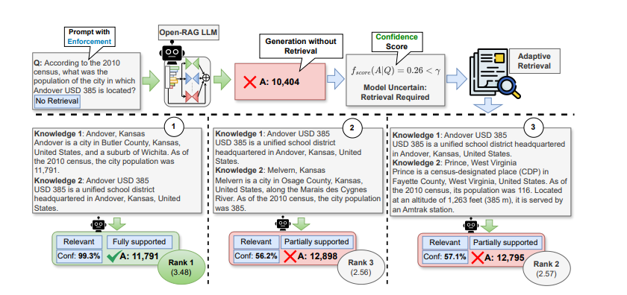

Hình 2.1. Quy trình suy luận và sinh câu trả lời có kiểm soát độ đầy đủ thông tin [3]
b) Theo phạm vi nguồn kiến thức
- Closed-domain QA: Giới hạn trong một tập tài liệu cụ thể và xác định trước (ví dụ: bộ tài liệu chương trình đào tạo của một trường đại học). Nhờ phạm vi kiến thức hẹp và có cấu trúc rõ ràng, closed-domain QA thường đạt độ chính xác cao hơn, đồng thời giảm thiểu hiện tượng hallucination khi kết hợp đúng kỹ thuật retrieval và generation [2, 5].
- Open-domain QA: Hoạt động trên kho tài liệu không giới hạn (thường là toàn bộ web hoặc cơ sở tri thức lớn như Wikipedia). Các bộ dữ liệu tiêu biểu để đánh giá khả năng suy luận đa bước trong open-domain extractive QA bao gồm HotpotQA và MuSiQue [3, 5].
Các báo cáo gần đây đưa ra kết quả extractive, open-domain, multi-hop trên HotpotQA/MuSiQue (đánh giá EM) song song với long-form generation (đánh giá FS/MAUVE). Chẳng hạn, có báo cáo EM = 63,3% (HotpotQA) và 41,6% (MuSiQue) cho một mô hình RAG nâng cao, đồng thời đối chiếu FS với các mô hình mạnh ở tác vụ long-form (Bio/ALCE-ASQA). Các bảng kết quả cũng chỉ rõ quy ước: EM áp dụng cho HotpotQA/MuSiQue, còn FS/MAUVE áp dụng cho long-form. [3]
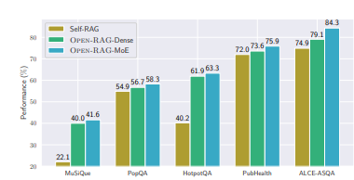

Figure 7: Performances (MAUVE for ALCE-ASQA; EM for HotpotQA and MuSiQue-Ans; and accuracy for PopQA and PubHealth ) with different architecture
Khi tổng hợp phân loại nêu trên vào bối cảnh ứng dụng, có thể khái quát: Extractive QA phù hợp các nhiệm vụ truy hồi và trích xuất chính xác cụm đáp án (đo bằng EM/F1), trong khi Abstractive QA cần đánh giá tính đúng sự thật và độ trôi chảy của câu trả lời dài (đo bằng FS/MAUVE). Closed-domain chú trọng tối ưu nguồn liệu chuyên biệt và kiểm soát chất lượng trong miền, Open-domain đặt nặng khả năng mở rộng tổng hợp tri thức từ nhiều nguồn và thường cần các chỉ số đa lớp để phản ánh đầy đủ hiệu quả của cả truy hồi lẫn sinh.
Như vậy, sự kết hợp giữa abstractive generation và closed-domain retrieval đang trở thành hướng tiếp cận chủ đạo để xây dựng các hệ thống hỏi đáp thực tiễn, đặc biệt trong những miền có tài liệu cấu trúc phức tạp và yêu cầu tính chính xác, minh bạch cao như giáo dục đại học [2, 3, 5].

1.1.2. Thách thức đối với hệ thống hỏi đáp tài liệu tiếng Việt
Việc triển khai hệ thống hỏi đáp tự động trên tài liệu chuyên ngành dài và có cấu trúc phân cấp (chương trình đào tạo, quy chế học vụ) đối mặt với nhiều thách thức kỹ thuật, càng trở nên khó khăn hơn khi xử lý tiếng Việt:
- Nhiễu truy xuất (retrieval noise) và distractors là nguyên nhân chính làm suy giảm độ chính xác khi câu hỏi đòi hỏi suy luận đa bước (multi-hop). Các đoạn văn bản được trả về thường chỉ liên quan bề mặt, không hỗ trợ đầy đủ hoặc thậm chí mâu thuẫn với kiến thức nội tại của mô hình, dẫn đến hiện tượng đầu ra không nhất quán hoặc hallucination [3].
- RAG truyền thống gặp hạn chế trong việc tích hợp ngữ cảnh dài, xử lý suy luận nhiều bước và khả năng mở rộng. Với tài liệu có cấu trúc phân cấp sâu và bảng biểu phức tạp, pipeline đơn giản (Naive RAG) không đ ủ khả năng bảo toàn quan hệ ngữ nghĩa, khiến hiệu năng giảm mạnh [2]. Các biến thể nâng cao (Advanced RAG, Modular RAG, Graph RAG) đã bổ sung re-ranking, multi-hop retrieval và biểu diễn đồ thị nhằm khắc phục, nhưng vẫn đòi hỏi tối ưu bổ sung khi áp dụng thực tiễn [2].
- Đặc thù tiếng Việt làm gia tăng độ khó ở khâu tiền xử lý. Việc phát hiện mã hóa (encoding detection), làm sạch dấu thanh và phân đoạn thông minh (chunking) trở thành điều kiện tiên quyết để tránh lỗi OCR và mất ngữ cảnh phân cấp. Các mô hình embedding hiện hành thường ưu tiên tiếng Anh, nên hiệu năng giảm đáng kể với từ vựng hành chính học thuật tiếng Việt giàu từ đồng nghĩa và đa hình thái [1].

1.1.3. Vai trò của LLM trong việc nâng cao hiệu quả hệ thống hỏi đáp
Large Language Models (LLMs) đóng vai trò lõi trong các hệ thống hỏi đáp hiện đại nhờ khả năng hiểu và sinh ngôn ngữ tự nhiên ở mức độ cao. Khi được tích hợp vào kiến trúc Retrieval-Augmented Generation (RAG), LLMs kết hợp sức mạnh sinh abstractive với truy xuất ngữ cảnh thời gian thực, giúp tạo ra câu trả lời cập nhật, đúng ngữ cảnh và giảm thiểu hiện tượng hallucination vốn thường gặp ở các mô hình closed-book [2, 5].
Trong các kiến trúc nâng cao, LLMs còn đảm nhận chức năng lập kế hoạch và self-reflection, từ đó nâng cao đáng kể năng lực suy luận đa bước:
- OPEN-RAG sử dụng LLMs mã nguồn mở để tự sinh reflection tokens, đánh giá mức độ hỗ trợ của ngữ cảnh đã truy xuất (“fully supported”, “partially supported”, hay “not supported”) và quyết định có cần thực hiện thêm vòng truy xuất hay không. Cơ chế này giúp kiểm soát chặt chẽ tính chính xác và độ đầy đủ của câu trả lời cuối cùng [3].
- CoT-RAG khai thác Chain-of-Thought được dẫn dắt bởi knowledge graph để định hướng chuỗi suy luận của LLM, từ đó cải thiện độ tin cậy trên các tác vụ đòi hỏi reasoning phức tạp, đặc biệt trong miền chuyên ngành. Kết quả thực nghiệm cho thấy CoT-RAG vượt trội so với RAG truyền thống về độ chính xác và khả năng giải thích [4].
Về mặt vận hành, LLMOps cung cấp khung đánh giá toàn diện cho các hệ thống RAG và Agentic RAG, bao gồm các chỉ số quan trọng như Context Relevance, Context Precision, Chunk Attribution/Utilization, Completeness, và Context Adherence. Những metrics này cho phép đo lường minh bạch chất lượng truy xuất, mức độ tận dụng ngữ cảnh và độ trung thực của câu trả lời sinh ra, điều kiện tiên quyết để triển khai hệ thống hỏi đáp trong môi trường production, đặc biệt là giáo dục đại học [1, 5].
LLMs không chỉ là thành phần sinh ngôn ngữ mà đã trở thành bộ não của toàn bộ pipeline hỏi đáp hiện đại. Khả năng tự phản tư, lập kế hoạch và được đo lường bài bản theo LLMOps chính là nền tảng để xây dựng hệ thống Agentic RAG có độ tin cậy cao trên tài liệu giáo dục tiếng Việt.

1.2. Mô hình Ngôn ngữ Lớn (Large Language Models - LLM)

1.2.1. Khái niệm, kiến trúc và lịch sử phát triển
Mô hình Ngôn ngữ Lớn (LLM) là các mô hình học sâu được huấn luyện trên khối lượng dữ liệu văn bản khổng lồ, có khả năng hiểu và sinh ngôn ngữ tự nhiên ở mức độ cao nhờ kiến trúc Transformer [1]. Hiện nay, LLM được phân thành ba họ chính dựa trên cấu trúc Transformer:
- Encoder-only: Tập trung vào nhiệm vụ hiểu ngữ nghĩa (semantic understanding) như biểu diễn embedding, nhận diện thực thể có tên (NER), phân tích cảm xúc và extractive QA. Ví dụ tiêu biểu: BERT [1].
- Decoder-only: Tối ưu cho tác vụ sinh văn bản (text generation) nhờ cơ chế autoregressive dự đoán token tiếp theo. Các khả năng nổi bật bao gồm dịch thuật, tóm tắt, tiếp tục văn bản và abstractive QA. Dòng GPT (GPT-2, GPT-3, GPT-4) là đại diện kinh điển [1].
- Encoder-Decoder: Phù hợp với các tác vụ ánh xạ chuỗi vào-ra phức tạp như dịch máy, tóm tắt văn bản và chuyển đổi định dạng. Ví dụ: BART và T5 [1].
Sự phát triển của LLM tuân theo quy luật mở rộng (scaling laws): khi tăng đồng thời số lượng tham số, dữ liệu huấn luyện và tài nguyên tính toán theo tỉ lệ tối ưu (compute-optimal), hiệu năng trên nhiều tác vụ tiếp tục được cải thiện đáng kể [1].
Bảng 2.3. So sánh ba họ kiến trúc LLM [1]
Kiến trúc | Nhiệm vụ mạnh | Ví dụ | Hạn chế chính
Encoder-only | Hiểu ngữ nghĩa, embedding | BERT | Không sinh văn bản tự do
Decoder-only | Sinh văn bản, QA abstractive | GPT-2/3/4, Llama | Dễ hallucination nếu thiếu ngữ cảnh
Encoder-Decoder | Ánh xạ chuỗi vào-ra phức tạp | T5, BART | Chi phí huấn luyện cao hơn

1.2.2. Ưu điểm và nhược điểm khi ứng dụng trong hỏi đáp
- Ưu điểm: Các LLM decoder-only thể hiện khả năng sinh văn bản mạch lạc và nhiều emergent abilities (dịch thuật, suy luận, QA tổng hợp) ngay cả khi không được fine-tune chuyên biệt cho từng tác vụ [1]. Khi được bao bọc bởi cơ chế truy xuất (retrieval) và prompt augmentation, LLM giảm đáng kể hiện tượng hallucination và tạo ra câu trả lời có dẫn nguồn chính xác đây là yếu tố then chốt trong hệ thống hỏi đáp giáo dục [1, 5].
- Nhược điểm: Mặc dù mạnh về sinh văn bản, LLM vẫn tồn tại rủi ro hallucination, thiên lệch trong kết quả và thiếu tính tái lập nếu không có giám sát chặt chẽ [1]. Đặc biệt trong miền nhạy cảm như giáo dục và hành chính công, cần triển khai logging phiên làm việc, cơ chế kiểm soát đầu ra và bộ chỉ số đánh giá rõ ràng nhằm đảm bảo tính minh bạch, an toàn và đạo đức [1].
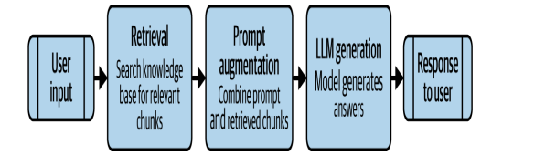

Hình 2.7. Quy trình RAG tiêu chuẩn với LLM làm lõi sinh (dựa trên Figure 7-3 trong [1]) – minh họa cách retrieval và prompt augmentation khắc phục hạn chế hallucination của LLM thuần túy.

1.2.3. Một số mô hình tiêu biểu hiện nay
- GPT series (OpenAI): Dòng decoder-only autoregressive kinh điển, hiện tại GPT-4 đại diện cho hiệu năng cao nhất trong các tác vụ sinh và suy luận tổng hợp [1].
- Llama series (Meta AI): Các mô hình mã nguồn mở (Llama-2-7B, Llama-3-8B/70B) được sử dụng rộng rãi trong nghiên cứu RAG nhờ hiệu năng tốt và khả năng tùy biến. OPEN-RAG đã chọn Llama2-7B làm backbone để chứng minh khả năng reasoning của LLM mã nguồn mở [3].
- Gemini (Google): Dòng mô hình đa phương thức (multimodal) tích hợp sẵn khả năng xử lý văn bản, hình ảnh và video, phù hợp cho các ứng dụng giáo dục có bảng biểu và sơ đồ phức tạp.
Sự kết hợp giữa LLM mạnh mẽ (đặc biệt decoder-only và mã nguồn mở) với các kỹ thuật retrieval và agentic chính là nền tảng để xây dựng hệ thống hỏi đáp tự động có độ tin cậy cao trên tài liệu giáo dục tiếng Việt.

1.3. Kỹ thuật Retrieval-Augmented Generation (RAG)

1.3.1. Định nghĩa, nguyên lý hoạt động, các thành phần chính
Retrieval-Augmented Generation (RAG) là kiến trúc kết hợp khả năng sinh ngôn ngữ tự nhiên của Large Language Models (LLM) với cơ chế truy xuất ngữ cảnh thời gian thực từ nguồn tri thức bên ngoài, nhằm khắc phục hạn chế kiến thức tĩnh và hiện tượng hallucination của LLM thuần túy [2]. Nhờ đó, câu trả lời không chỉ mạch lạc mà còn được cập nhật, có dẫn nguồn rõ ràng và bám sát tài liệu thực tế.
Kiến trúc RAG bao gồm ba thành phần cốt lõi [2]:
- Retriever: Truy vấn cơ sở tri thức (vector database, knowledge base hoặc API) để trả về k đoạn văn bản (chunks) có độ tương đồng ngữ nghĩa cao nhất với câu hỏi người dùng.
- Augmentor: Lọc, sắp xếp lại hoặc tóm tắt các đoạn đã truy xuất, thường kèm theo re-ranking để giảm nhiễu và tăng độ liên quan.
- Generator: LLM (thường là decoder-only) nhận prompt được tăng cường (câu hỏi và các đoạn truy xuất) để sinh câu trả lời cuối cùng.
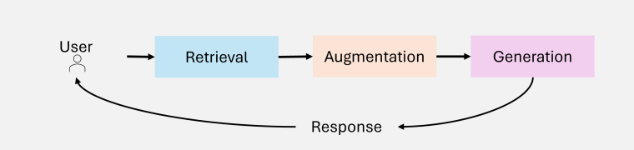
Hình 2.8. Các thành phần cốt lõi của RAG (dựa trên Figure 2 trong [2])

1.3.2. Quy trình hoạt động của RAG
Quy trình hoạt động của RAG được thể hiện rõ ràng trong Hình 2.8 (đã trình bày ở mục 2.3.1), trong đó dữ liệu chảy tuần tự qua ba thành phần chính theo quy trình RAG chuẩn gồm bốn bước tuần tự [1, 2]:
- Người dùng đặt câu hỏi (query).
- Retriever thực hiện dense retrieval (thường dùng embedding bi-encoder) để lấy top-k chunks từ vector database (FAISS, Pinecone, Milvus…).
- Re-ranker (cross-encoder hoặc LLM nhỏ) đánh giá lại và sắp xếp lại top-k để chọn ra các đoạn thực sự liên quan nhất, giảm đáng kể gây nhiễu [1].
- Generator (LLM) nhận prompt dạng: [Câu hỏi] + [Các đoạn đã chọn + metadata] → sinh câu trả lời tự nhiên kèm trích dẫn nguồn.
Hình 2.8 chính là sơ đồ pipeline chuẩn mà hầu hết các hệ thống RAG hiện đại (bao gồm cả LangChain, LlamaIndex, Haystack) đều tuân theo. Trong thực tế triển khai, bước re-ranking đã trở thành bắt buộc khi xử lý tài liệu chuyên ngành dài và có cấu trúc phân cấp như chương trình đào tạo, quy chế học vụ, …

1.3.3. Ứng dụng thực tiễn của RAG
RAG hiện được triển khai rộng rãi trong hỗ trợ dịch vụ khách hàng, chăm sóc sức khỏe, kinh tế tài chính và giáo dục. Trong giáo dục đại học, RAG đặc biệt phù hợp để xây dựng trợ lý ảo tra cứu chương trình đào tạo, quy chế học vụ và đề cương môn học nơi yêu cầu câu trả lời phải chính xác tuyệt đối và có dẫn nguồn rõ ràng.
OPEN-RAG: Enhanced Retrieval-Augmented Reasoning with Open-Source Large Language Models đã chứng minh trên các bộ dữ liệu multi-hop và fact-checking (CRAG, PopQA, PubHealth, Bio) rằng kiến trúc RAG nâng cao vượt trội so với LLM thuần túy và RAG truyền thống, đồng thời giảm đáng kể số lần truy xuất không cần thiết nhờ cơ chế adaptive retrieval [3].
Như vậy, RAG không chỉ là một kỹ thuật bổ trợ mà đã trở thành nền tảng tiêu chuẩn cho hệ thống hỏi đáp trên tài liệu chuyên ngành. Kiến trúc Agentic RAG với khả năng lập luận có kế hoạch và tự hiệu chỉnh chính là hướng phát triển tất yếu để đáp ứng các yêu cầu phức tạp của môi trường giáo dục đại học tiếng Việt.

1.4. Tại sao LLM cần kết hợp với RAG?

1.4.1. Hạn chế của LLM
Mặc dù sở hữu khả năng sinh ngôn ngữ tự nhiên vượt trội, các Large Language Models (LLM) vẫn tồn tại hai hạn chế nghiêm trọng khi triển khai độc lập trong hệ thống hỏi đáp chuyên ngành:
- Hiện tượng ảo giác (hallucination): LLM có thể tạo ra thông tin sai lệch hoặc không tồn tại trong thực tế dù văn bản trôi chảy và thuyết phục. Trong môi trường vận hành, cần giám sát chặt tỷ lệ hallucination và triển khai cơ chế ghi vết (tracing) để phân biệt lỗi do sinh văn bản hay do thiếu ngữ cảnh [1].
- Kiến thức lỗi thời: Kiến thức của LLM bị giới hạn bởi dữ liệu huấn luyện tại một thời điểm cố định, do đó không thể tự cập nhật khi tài liệu thay đổi (ví dụ: chương trình đào tạo mới, quy chế bổ sung). Đây chính là động lực chính dẫn đến sự ra đời của RAG, một kiến trúc cho phép bổ sung tri thức động từ nguồn bên ngoài [2, 3].

1.4.2. Vai trò khắc phục của RAG
Retrieval Augmented Generation (RAG) được thiết kế để giải quyết trực tiếp hai hạn chế trên bằng cách kết hợp khả năng sinh của LLM với cơ chế truy xuất ngữ cảnh thời gian thực. Kiến trúc RAG bao gồm ba thành phần chính [2]:
- Retrieve: Truy xuất các đoạn văn bản liên quan từ kho tri thức bên ngoài (vector database, knowledge base).
- Augment: Tăng cường prompt bằng các đoạn đã truy xuất và metadata.
- Generate: LLM sinh câu trả lời dựa trên ngữ cảnh thực tế thay vì chỉ dựa vào kiến thức tham số.
Như hình hình 2.8. đã mô tả ở phần 1.3.1. Các thành phần cốt lõi của RAG minh họa cách RAG bổ sung tri thức động cho LLM (dựa trên Figure 2 trong [2])
Nhờ cơ chế này, RAG mang lại hai lợi ích lớn nhất:
- Minh bạch và khả năng kiểm chứng: Mỗi câu trả lời đều đi kèm trích dẫn nguồn rõ ràng và có thể ghi log đầy đủ bộ tài liệu đã sử dụng đáp ứng yêu cầu kiểm định nghiêm ngặt trong giáo dục và hành chính công [1, 2].
- Cập nhật tri thức liên tục: Chỉ cần cập nhật vector database là hệ thống ngay lập tức có tri thức mới mà không cần retrain LLM [2].

1.4.3. Bằng chứng thực nghiệm
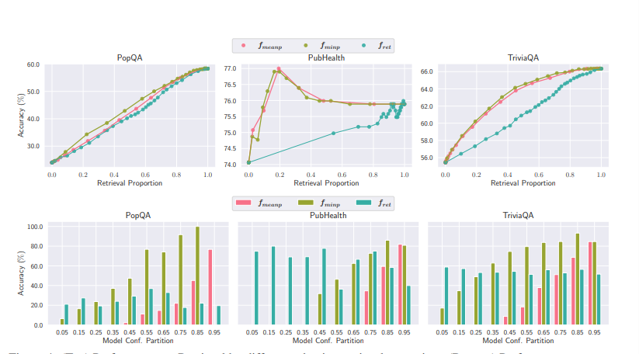
OPEN-RAG: Enhanced Retrieval-Augmented Reasoning with Open-Source Large Language Models đã chứng minh rõ ràng ưu thế của kiến trúc RAG nâng cao trên các tác vụ multi-hop và fact-checking. So với LLM thuần túy và RAG truyền thống, OPEN-RAG đạt hiệu năng vượt trội đồng thời giảm đáng kể số lần truy xuất không cần thiết nhờ cơ chế adaptive retrieval (chỉ truy xuất khi mô hình tự nhận thấy không đủ tin cậy) [4].

Hình 2.13. Đường cong trade-off giữa độ chính xác và tần suất truy xuất trong OPEN-RAG (Figure 4 trong [4]) – minh họa khả năng tự quyết định “khi nào cần truy xuất” của hệ thống.

Bảng 2.5. So sánh hiệu năng OPEN-RAG (mã nguồn mở 7B–13B) với các mô hình độc quyền và baseline không retrieval (trích Table 1 trong Islam et al., EMNLP 2024). Các ô xám là kết quả tốt nhất trong nhóm cùng kích thước.
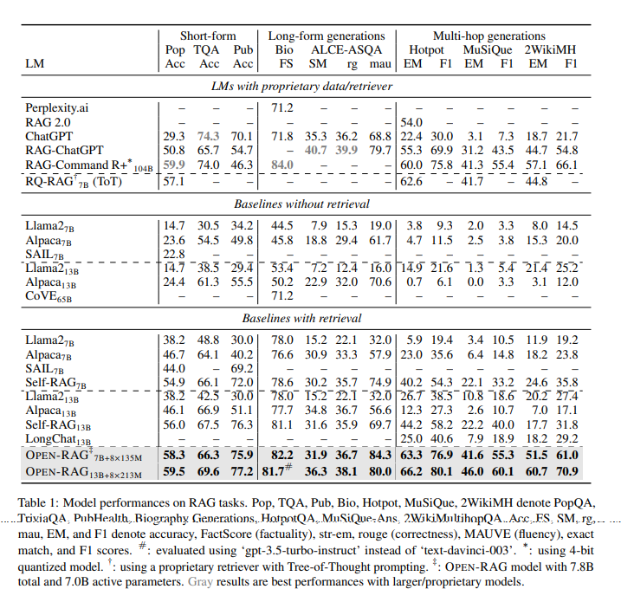
Trong bối cảnh tài liệu đào tạo đại học Việt Nam thay đổi thường xuyên và yêu cầu câu trả lời phải chính xác kèm dẫn nguồn rõ ràng, việc kết hợp LLM và RAG không chỉ là lựa chọn tối ưu mà đã trở thành yêu cầu bắt buộc. Hệ thống có khả năng:
- Trả lời chính xác các câu hỏi phức tạp (môn tiên quyết, điều kiện xét tốt nghiệp, so sánh chương trình đào tạo) mà không bị hallucination.
- Tự động cập nhật khi ban hành quy chế mới chỉ bằng cách thêm tài liệu vào vector database.
- Cung cấp trích dẫn nguồn đầy đủ (tên file, số trang, tiêu đề chương) để sinh viên và cán bộ dễ kiểm chứng.
RAG không chỉ khắc phục hạn chế cố hữu của LLM mà còn biến chúng thành công cụ đáng tin cậy trong môi trường giáo dục đặt nền tảng lý thuyết cho kiến trúc Agentic RAG được đề xuất trong luận văn này.

1.5. Kỹ thuật Agentic RAG

1.5.1 Định nghĩa và bức tranh tổng quan
Agentic RAG là thế hệ tiếp theo của kiến trúc RetrievalAugmented Generation, trong đó Large Language Model (LLM) không còn chỉ đóng vai trò Generator thụ động mà được nâng lên thành một hoặc nhiều agent chủ động có khả năng lập kế hoạch (planning), tự phản tư (reflection), sử dụng công cụ (tool use), tự sửa lỗi (self-correction) và hợp tác đa agent (multi-agent collaboration) trong suốt quá trình giải quyết câu hỏi [5]. Khác với RAG truyền thống chỉ thực hiện một vòng truy xuất-sinh tuyến tính, Agentic RAG biến pipeline thành một hệ thống vòng lặp động nhằm đạt được độ chính xác cao nhất, khả năng thích ứng ngữ cảnh sâu và tính minh bạch tối đa [5].
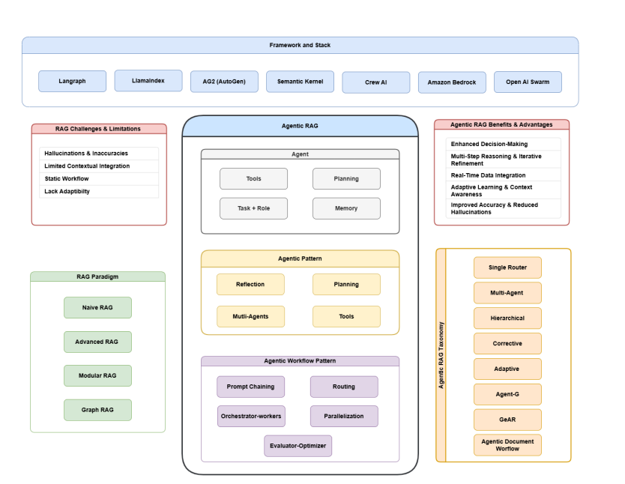

Hình 2.14. Bức tranh tổng quan về Agentic RAG, thể hiện các thành phần agent (công cụ, lập kế hoạch, bộ nhớ), các pattern và workflow agentic, thách thức của RAG truyền thống, lợi ích và phân loại Agentic RAG [5].

1.5.2. So sánh với RAG truyền thống
Agentic RAG là kết quả của quá trình tiến hóa từ Naive RAG → Advanced RAG → Modular/Graph RAG → Agentic RAG [5]:
- Naive RAG: một vòng truy xuất duy nhất, dễ bị nhiễu và không xử lý được multi-hop.
- Advanced RAG: bổ sung re-ranking, query rewriting, iterative retrieval đơn giản.
- Modular/Graph RAG: tách module hoặc dùng đồ thị tri thức để biểu diễn quan hệ phức tạp.
- Agentic RAG: LLM trở thành agent chủ động, tự quyết định chiến lược, tự đánh giá và lặp lại cho đến khi đạt kết quả tối ưu.

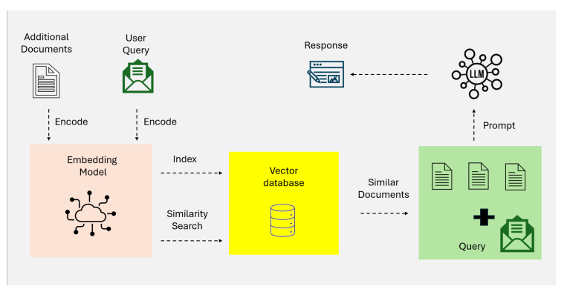
Từ hình 2.15 đến hình 2.18 minh hoạ tiến trình phát triển của RAG theo Figure 3-6 trong [1]: từ kiến trúc tĩnh, tuyến tính sang kiến trúc động, trong đó tác nhân có khả năng lập kế hoạch, gọi công cụ, truy xuất theo nhu cầu và tự đánh giá hiệu chỉnh (Agentic RAG).

Hình 2.15. Tổng quan kiến trúc RAG cơ bản (Naive RAG) [5].

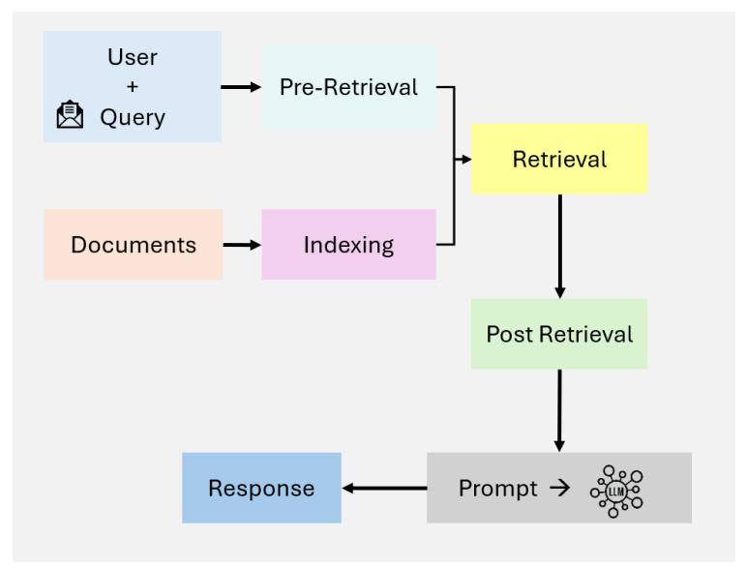

Hình 2.16 : Tổng quan kiến trúc RAG nâng cao (Advanced RAG) [5].
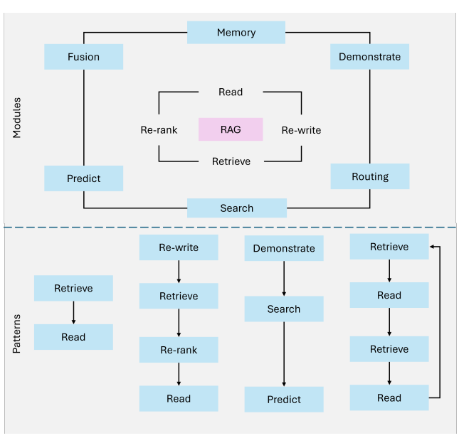

Hình 2.17. Tổng quan kiến trúc RAG mô-đun (Modular RAG) [5].
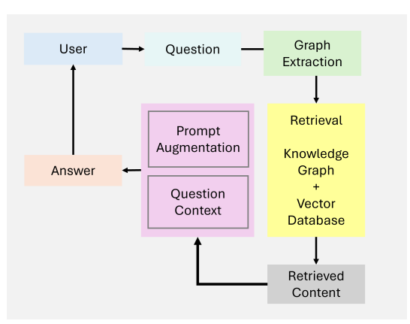

Hình 2.18. Tổng quan về Graph RAG [5].
Bảng 1. Phân tích so sánh các mô hình RAG [5]
Mô hình | Đặc trưng chính | Điểm mạnh
Naive RAG | - Truy xuất dựa trên từ khoá  (ví dụ: TF-IDF, BM25) | - Đơn giản, dễ triển khai  - Phù hợp với các truy vấn tra cứu thông tin thực tế
Advanced RAG | - Mô hình truy xuất dense  (ví dụ: DPR)  - Xếp hạng và tái xếp hạng bằng mạng nơ-ron  - Truy xuất đa bước (multi-hop retrieval) | - Truy xuất với độ chính xác cao  - Cải thiện rõ rệt độ liên quan ngữ cảnh
Modular RAG | - Truy xuất lai (kết hợp sparse và dense)  - Tích hợp công cụ và API  - Pipeline có thể lắp ghép, chuyên biệt theo miền ứng dụng | - Tính linh hoạt và khả năng tuỳ biến cao  - Phù hợp với nhiều ứng dụng khác nhau  - Dễ mở rộng
Graph RAG | - Tích hợp các cấu trúc dựa trên đồ thị  - Suy luận đa bước (multi-hop reasoning)  - Bổ sung ngữ cảnh thông qua các nút trên đồ thị | - Khả năng suy luận quan hệ tốt  - Giảm hiện tượng ảo giác (hallucination)  - Phù hợp cho các bài toán dữ liệu có cấu trúc
Agentic RAG | - Các agent tự động  - Ra quyết định động/thích nghi  - Tinh chỉnh lặp và tối ưu hoá luồng xử lý | - Thích ứng tốt với các thay đổi theo thời gian thực  - Mở rộng tốt cho các bài toán đa miền  - Độ chính xác cao

1.5.3. Các chiến lược agent cốt lõi
Theo tổng kết của bài báo Agentic Retrieval-Augmented Generation: A Survey on Agentic RAG như hình 2.14, ba chiến lược agent quan trọng nhất là [5]:
- Planning: Agent phân rã câu hỏi phức tạp thành các tiểu nhiệm vụ hoặc xác định thứ tự truy vấn logic trước khi thực hiện retrieval.
- Reflection & Self-correction: Sau mỗi vòng sinh, agent tự đánh giá mức độ hỗ trợ của ngữ cảnh hiện tại (fully/partially/not supported) và quyết định tiếp tục, sửa lỗi hoặc dừng lại. OPEN-RAG (2024) đã triển khai thành công cơ chế này bằng reflection tokens và adaptive retrieval scoring, đạt độ chính xác vượt trội trên HotpotQA, MuSiQue, PubHealth mà chỉ truy xuất khi thực sự cần thiết [3].
- Tool use & Multi-agent collaboration: Agent có thể gọi nhiều công cụ (search, calculator, code executor) hoặc phối hợp nhiều agent chuyên biệt.

1.5.4. Reasoning trace và Iterative querying
Reasoning trace là chuỗi dấu vết suy luận có cấu trúc được ghi lại trong toàn bộ quá trình agent hoạt động, bao gồm: kế hoạch ban đầu → các truy vấn đã thực hiện → đánh giá reflection → quyết định tiếp theo → câu trả lời cuối cùng kèm trích dẫn nguồn [4, 5]. CoT-RAG (2025) đã chứng minh việc chuyển Decision Tree của chuyên gia thành Knowledge Graph rồi sinh reasoning trace có cấu trúc giúp tăng đáng kể độ tin cậy và khả năng giải thích của hệ thống [4].

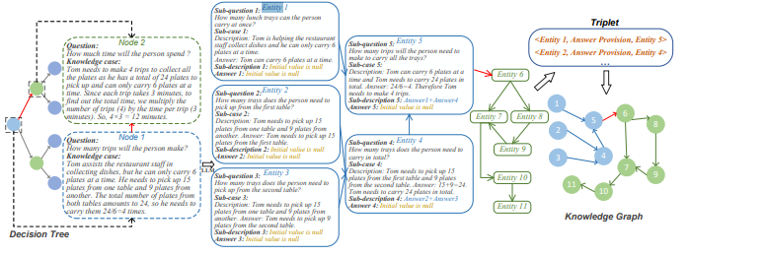
Hình 2.19. Minh hoạ Knowledge Graph định hướng suy luận trong CoT-RAG [4].
Như hình 2.19 Tác giả mô tả KG với cạnh thể hiện phụ thuộc suy luận (“Answer Provision”) và nhấn mạnh mục tiêu “structuring of reasoning logic” để tăng kiểm soát & độ tin cậy; ví dụ triple <Entity 1, Answer Provision, Entity 5> biểu diễn luồng thông tin giữa các bước suy luận [4].
Iterative querying là đặc trưng cốt lõi của Agentic RAG: thay vì một lần truy xuất, agent thực hiện nhiều vòng retrieval-reflection-refinement liên tiếp cho đến khi đạt trạng thái “fully supported” hoặc không còn cải thiện được nữa [3, 5]. Cơ chế này đặc biệt hiệu quả với tài liệu giáo dục có cấu trúc phân cấp sâu (chương → mục → bảng biểu → phụ lục) và các câu hỏi đòi hỏi suy luận đa bước như “môn tiên quyết”, “điều kiện xét tốt nghiệp” hay “so sánh chuẩn đầu ra giữa các ngành”.
Trong môi trường production, LLMOps nhấn mạnh nhu cầu structured logging và tracing xuyên suốt các agent và session để theo dõi lỗi, đo lường độ trễ truy xuất và phát hiện embedding drift điều kiện tiên quyết để triển khai Agentic RAG an toàn và ổn định [1].
Agentic RAG không chỉ khắc phục triệt để các hạn chế của RAG truyền thống mà còn biến hệ thống hỏi đáp thành một trợ lý học thuật thực sự có khả năng tư duy có kế hoạch, tự đánh giá và tự hoàn thiện - hoàn toàn phù hợp với yêu cầu xử lý tài liệu giáo dục đại học tiếng Việt phức tạp và liên tục thay đổi.

1.6. Embedding, Vector Search và FAISS trong hệ thống RAG

1.6.1. Biểu diễn dữ liệu dưới dạng vector và khái niệm Embedding
Trong các hệ thống truy xuất thông tin hiện đại, mọi dạng dữ liệu (văn bản, hình ảnh, âm thanh) đều được ánh xạ thành các vector số thực nhiều chiều. Mỗi chiều của vector đại diện cho một đặc trưng ngữ nghĩa hoặc hình thái học đã được học từ dữ liệu huấn luyện. Nhờ biểu diễn này, mức độ tương đồng ngữ nghĩa giữa hai đối tượng được đo trực tiếp bằng khoảng cách hoặc tích vô hướng giữa các vector tương ứng, thay vì chỉ dựa vào sự trùng khớp từ khóa như các phương pháp truyền thống [1].
Embedding là quá trình chuyển đổi dữ liệu thô thành các vector dày đặc bảo toàn ngữ nghĩa. Các kỹ thuật embedding đã trải qua sự phát triển từ biểu diễn thưa cổ điển (Bag-of-Words, TF-IDF), tiếp theo là embedding cấp từ tĩnh (Word2Vec, GloVe), và hiện nay là embedding cấp câu/đoạn động (contextualized sentence embedding) nhờ kiến trúc Transformer [1].

1.6.2. So sánh Vector Database và Relational Database
Vector Database (FAISS, Pinecone, Milvus, Qdrant, Weaviate…) và Relational Database (RDBMS) phục vụ hai mô hình truy vấn hoàn toàn khác biệt:
- Vector Database thực hiện truy vấn dựa trên phép đo khoảng cách giữa vector truy vấn và toàn bộ các vector đã lưu trữ, trả về k đối tượng gần nhất về mặt ngữ nghĩa (semantic similarity). Chúng được tối ưu cho dữ liệu không cấu trúc và các bài toán tìm kiếm tương đồng (text, image, audio similarity search, recommendation).
- Relational Database thực hiện truy vấn dựa trên logic thuộc tính (=, >, <, LIKE) và các phép nối bảng (JOIN), phù hợp với dữ liệu có schema cố định và yêu cầu tổng hợp, báo cáo.
Khác biệt cốt lõi nằm ở mục đích: Vector DB ưu tiên tìm kiếm ngữ nghĩa trong không gian chiều cao, trong khi RDBMS ưu tiên truy vấn chính xác và giao dịch trên dữ liệu có cấu trúc. Trong thực tế triển khai RAG, hai hệ thống thường được kết hợp: Vector DB lưu embedding và nội dung chunk, còn RDBMS (hoặc metadata store) lưu thông tin có cấu trúc (tên file, số trang, ngày ban hành, mã môn học…) để thực hiện filtering trước khi tính similarity, từ đó giảm đáng kể chi phí tính toán [1].

1.6.3. Sentence Transformers và embedding đa ngôn ngữ
Sentence Transformers là dòng mô hình dựa trên kiến trúc BERT được huấn luyện bổ sung với các mục tiêu contrastive (Siamese/BERT-network) nhằm sinh embedding cấp câu, đoạn có chất lượng cao trong không gian ngữ nghĩa chung [1]. Các mô hình tiêu biểu như all-MiniLM-L6-v2, paraphrase-multilingual-MiniLM-L12-v2, và e5-large/multilingual-e5-large hiện là lựa chọn chuẩn cho pipeline RAG nhờ tốc độ nhanh, kích thước nhỏ và khả năng hỗ trợ tốt tiếng Việt cũng như hơn 100 ngôn ngữ khác.

1.6.4. Vector Search và Approximate Nearest Neighbor (ANN)
Vector Search giải quyết bài toán tìm k vector gần nhất (k-Nearest Neighbors) trong tập hợp chứa hàng triệu đến hàng tỷ vector chiều cao. Do tìm kiếm chính xác (brute-force) có độ phức tạp O(n), các thuật toán Approximate Nearest Neighbor (ANN) được phát triển để đạt tỷ lệ chính xác 95-99 % với tốc độ nhanh hơn hàng nghìn lần nhờ các cấu trúc chỉ mục phân cấp (HNSW, IVF, Product Quantization) hoặc hàm băm nhạy vị trí (LSH) [1].
Trong kiến trúc Retrieval-Augmented Generation, Vector Search chính là thành phần Retriever cốt lõi. Khi người dùng đặt câu hỏi, query được mã hóa thành vector → thực hiện ANN search (có thể kết hợp hybrid dense + sparse) → trả về top-k đoạn văn bản liên quan nhất về ngữ nghĩa → các đoạn này được đưa vào prompt để LLM sinh câu trả lời có căn cứ, giảm thiểu hallucination và tăng độ chính xác [5].

1.6.5. FAISS - Thư viện tìm kiếm tương tự chuẩn công nghiệp
FAISS là thư viện ANN mã nguồn mở hiệu năng cao nhất hiện nay, được hầu hết các hệ thống RAG production sử dụng. FAISS hỗ trợ đa dạng chỉ mục:
- IndexFlatL2/IndexFlatIP: tìm kiếm chính xác (exact search)
- IVF (Inverted File): phù hợp tập dữ liệu hàng chục triệu vector
- HNSW (Hierarchical Navigable Small World): độ chính xác và tốc độ tốt nhất cho hầu hết trường hợp production
- PQ (Product Quantization): nén vector để tiết kiệm bộ nhớ
FAISS hỗ trợ GPU acceleration, tìm kiếm async, và tích hợp dễ dàng với Python ecosystem (LangChain, LlamaIndex, Haystack) [1]. So với các giải pháp khác (Annoy, ScaNN, Hnswlib), FAISS vượt trội về độ linh hoạt, khả năng mở rộng và cộng đồng hỗ trợ, do đó được chọn làm thành phần Vector Search chính trong hệ thống đề xuất của luận văn này.
Sự kết hợp giữa Sentence Transformers đa ngôn ngữ, Vector Database hiện đại và thư viện FAISS đã tạo thành nền tảng kỹ thuật vững chắc, cho phép triển khai hiệu quả giai đoạn truy xuất ngữ nghĩa trong các hệ thống RAG và Agentic RAG trên tài liệu giáo dục tiếng Việt.

1.7. Prompt Engineering trong hệ thống RAG và Agentic RAG

1.7.1. Khái niệm và vai trò
Chuỗi văn bản đầu vào được thiết kế nhằm hướng dẫn Large Language Model thực hiện một nhiệm vụ cụ thể. Cấu trúc, độ rõ ràng và cách tổ chức prompt ảnh hưởng trực tiếp đến khả năng hiểu nhiệm vụ và chất lượng đầu ra của mô hình [1]. Trong môi trường production, prompt không còn là chuỗi tĩnh mà được sinh động từ template tham số hóa, do đó cần được quản lý phiên bản, kiểm soát cú pháp, giám sát độ dài token và coi như một điểm kiểm soát (control point) chính thức trong toàn bộ pipeline LLM [1].
Trong RAG và đặc biệt Agentic RAG, prompt đóng vai trò cầu nối giữa ngữ cảnh truy xuất được và quá trình sinh của LLM, đồng thời là công cụ chính để điều phối planning, reflection và self-correction.
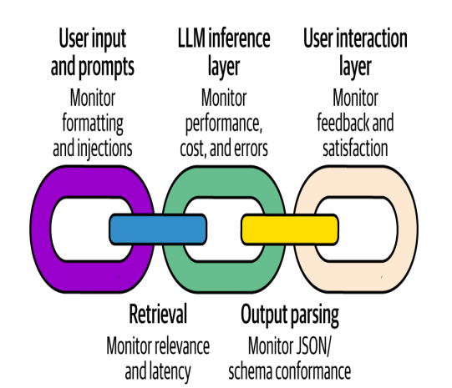

Hình 1.7 Vị trí của Preprocessing & Prompt Construction trong observability pipeline LLM (Figure 7-4 trong [1]).

1.7.2. Các loại prompt chính
- Zero-shot / One-shot: Không hoặc chỉ cung cấp một ví dụ duy nhất, phù hợp nhiệm vụ đơn giản.
- Few-shot: Cung cấp nhiều ví dụ để mô hình nhận diện mẫu đầu ra mong muốn (tóm tắt, trích bảng, dịch thuật).
- Chain-of-Thought (CoT): Yêu cầu mô hình suy luận từng bước, cải thiện đáng kể hiệu năng trên tác vụ phức tạp đòi hỏi lập luận đa bước [4].
- Instruction-based: Sử dụng lệnh rõ ràng, chuẩn hóa (ví dụ instruction format trong OPEN-RAG [3]).
- Structured prompt: Yêu cầu đầu ra theo định dạng cố định (JSON, Markdown table, XML), đảm bảo tính parse được trong hệ thống tự động [1].

1.7.3. Kỹ thuật nâng cao trong RAG/Agentic RAG
- Prompt chaining / function chaining: Xâu chuỗi nhiều prompt để thực hiện suy luận đa bước (Semantic Kernel, LangGraph).
- Dynamic prompt templating: Prompt được lắp ráp tự động từ template + biến ngữ cảnh (chunks, metadata, lịch sử phiên).
- Agent-aware prompting: Prompt chứa hướng dẫn về trạng thái hiện tại, bước kế tiếp và định dạng reasoning trace, cho phép agent thực hiện planning → retrieval → reflection → self-correction một cách có kiểm soát [5].

1.7.4. Thiết kế, đánh giá và tối ưu prompt
Nguyên tắc thiết kế prompt:
- Rõ ràng vai trò và nhiệm vụ: Gán role cụ thể (“Bạn là chuyên gia học vụ Đại học Giao Thông Vận Tải TP.HCM”) và mô tả chính xác nhiệm vụ.
- Chuẩn hóa định dạng đầu ra: Ràng buộc nghiêm ngặt bằng JSON schema, Markdown table hoặc XML để đảm bảo tính parse được tự động.
- Few-shot khi cần thiết: Đối với các tác vụ phức tạp như trích bảng, so sánh chương trình đào tạo, cung cấp 2-3 ví dụ chuẩn giúp giảm đáng kể biến thiên đầu ra.
- Ràng buộc và lưu ý (Constraints/Notes): Các quy tắc, giới hạn, chú ý đặc biệt Ví dụ đối với tiếng Việt cần: Chuẩn hóa cách viết tắt học thuật (HP, TC, ĐT, CTĐT, CĐR…), yêu cầu giữ nguyên dấu tiếng Việt, không bỏ dấu trong trích dẫn, khi trích bảng hoặc biểu, bắt buộc trả về CSV/JSON với khóa tiếng Việt để tránh lỗi parsing.
Theo LLMOps [1], cần triển khai:
- Chỉ số & logging. Theo LLMOps Managing Large Language Models in Production [1], cần đo factual accuracy, hallucination rate, fluency, latency, đồng thời ghi log chi tiết prompt/đầu ra để chẩn đoán về sau.
-A/B và hồi quy. Theo dõi token-length distribution, so sánh phiên bản template (A/B), gắn lỗi suy luận với thay đổi prompt thông qua quản lý phiên bản.
- HITL & kiểm thử định kỳ. Đưa human-in-the-loop ở điểm rủi ro cao; kiểm thử/đánh giá định kỳ theo KPI (độ chính xác, mức phù hợp, tốc độ).

1.8. Tổng quan các công trình liên quan
Kiến trúc Retrieval Augmented Generation (RAG) được Abi Aryan giới thiệu lần đầu tiên ở quyển sách LLMOps Managing Large Language Models in Production [1] đã mở ra một hướng tiếp cận hiệu quả để khắc phục hạn chế kiến thức tĩnh và hiện tượng hallucination của các Large Language Models [1]. Từ đó đến nay, RAG đã trở thành nền tảng cho hàng loạt ứng dụng thực tiễn trong hỏi đáp mở (open-domain QA), tìm kiếm doanh nghiệp, và chatbot hỗ trợ khách hàng. Nhiều nghiên cứu tập trung tối ưu hóa từng thành phần riêng lẻ: cải thiện retriever (hybrid dense-sparse, re-ranking), tinh chỉnh generator (fine-tuning với citation), và tích hợp knowledge base có cấu trúc (knowledge graph, tabular data) [1, 2].
Gần đây, khái niệm Agentic RAG đánh dấu bước chuyển tiếp quan trọng khi LLM không còn chỉ là generator thụ động mà trở thành agent chủ động có khả năng lập kế hoạch, tự phản tư và tự sửa lỗi trong suốt quá trình truy xuất sinh. Các công trình tiêu biểu bao gồm:
- OPEN-RAG: Enhanced Retrieval-Augmented Reasoning with Open-Source Large Language Models [3] đề xuất cơ chế adaptive retrieval sử dụng reflection tokens trên LLM mã nguồn mở 7B–13B, đạt hiệu năng vượt trội so với nhiều mô hình thương mại lớn hơn trên các bộ dữ liệu multi-hop và fact-checking [3].
- Self-RAG và Corrective RAG giới thiệu vòng lặp tự đánh giá và sửa chữa đầu ra dựa trên đặc biệt token <supported>/<not_supported>.
- CoT-RAG: Integrating Chain of Thought and Retrieval-Augmented Generation to Enhance Reasoning in Large Language Models [4] đề xuất tích hợp Chain-of-Thought với cơ chế truy xuất tri thức được định hướng bởi knowledge graph, qua đó tiến trình suy luận và nâng cao chất lượng bằng chứng. Thực nghiệm cho thấy phương pháp này giúp cải thiện độ chính xác trung bình từ 4,0% đến 44,3% trên các tác vụ suy luận phức tạp [4].
- AGENTIC RETRIEVAL-AUGMENTED GENERATION: A SURVEY ON AGENTIC RAG [5] tổng hợp toàn diện các chiến lược agentic (planning, reflection, tool use, multi-agent collaboration) và khẳng định Agentic RAG là hướng phát triển tất yếu khi yêu cầu độ tin cậy và khả năng giải thích cao [5].
Về ứng dụng cho tiếng Việt, hiện vẫn còn rất hạn chế. Một số nghiên cứu đã thử nghiệm RAG trên dữ liệu báo chí hoặc tài liệu mở tiếng Việt, nhưng chủ yếu sử dụng embedding đa ngôn ngữ chung (mMiniLM, e5-multilingual) mà chưa có mô hình embedding được huấn luyện chuyên biệt trên ngữ liệu giáo dục đại học Việt Nam. Đặc biệt, chưa có công trình nào giải quyết đồng thời ba vấn đề then chốt của miền này: cấu trúc tài liệu phân cấp sâu (quy chế → chương trình khung → đề cương chi tiết → bảng biểu phụ lục), yêu cầu trích dẫn nguồn chính xác tuyệt đối (tên file, số trang, tiêu đề mục), và câu hỏi đòi hỏi suy luận đa bước (môn tiên quyết, điều kiện xét tốt nghiệp, so sánh chuẩn đầu ra).
Do đó, vẫn còn khoảng trống nghiên cứu rõ rệt về một hệ thống Agentic RAG được thiết kế chuyên biệt cho tài liệu giáo dục đại học tiếng Việt, bao gồm pipeline tiền xử lý phân cấp, chiến lược chunking giữ cấu trúc, cơ chế reflection và reasoning trace phù hợp với ngôn ngữ và đặc thù miền, cũng như bộ đánh giá thực nghiệm trên dữ liệu thực tế từ các trường đại học Việt Nam.
Luận văn này được thực hiện nhằm giải quyết các vấn đề thực tiễn đang rất cấp thiết của các cơ sở giáo dục đại học Việt Nam trong việc xây dựng trợ lý ảo tra cứu thông minh, đồng thời đóng góp một giải pháp kỹ thuật hoàn chỉnh và có thể tái sử dụng cho cộng đồng nghiên cứu và ứng dụng trí tuệ nhân tạo trong giáo dục tại Việt Nam.

CHƯƠNG 2. THIẾT KẾ VÀ HIỆN THỰC HÓA HỆ THỐNG RAG TRUYỀN THỐNG (BASELINE)

2.1. Kiến trúc tổng thể và lựa chọn công nghệ

2.1.1. Sơ đồ tổng thể hệ thống
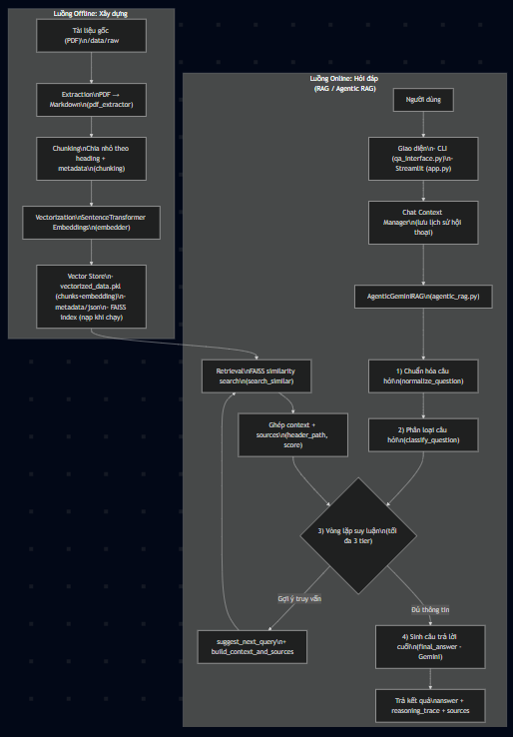

Hình 2.1 Hình minh họa sơ đồ hệ thống

2.1.2. Các module chính của hệ thống
Hệ thống RAG truyền thống (baseline) được tổ chức theo dạng pipeline gồm bảy module chính: Extraction, Chunking, Vectorization, Retrieval, Generation, Config và Utils. Module Extraction phụ trách trích xuất nội dung từ các tài liệu nguồn (PDF và các tài liệu tương tự) sang văn bản thô/markdown đã làm sạch. Tiếp theo, module Chunking chia nhỏ tài liệu thành các đoạn (chunk) có kích thước phù hợp với giới hạn ngữ cảnh của mô hình, đồng thời gắn kèm metadata như chương, mục và vị trí trong tài liệu nhằm hỗ trợ truy hồi. Các chunk sau đó được đưa vào module Vectorization, nơi mỗi đoạn văn được mã hóa thành một vector embedding trong không gian nhiều chiều và được lưu trữ cùng metadata trong kho vector của hệ thống.
Ở giai đoạn truy vấn, khi người dùng đặt câu hỏi, module Retrieval sẽ vector hóa câu hỏi trong cùng không gian embedding, thực hiện tìm kiếm tương đồng trên kho vector và trả về tập các chunk liên quan nhất (top-k). Module Generation sử dụng câu hỏi cùng các chunk đã truy xuất để xây dựng prompt đầu vào cho mô hình ngôn ngữ lớn, từ đó sinh ra câu trả lời cuối cùng và (nếu cần) kèm theo thông tin nguồn tri thức được sử dụng. Trong kiến trúc RAG, Retrieval và Generation có mối quan hệ chặt chẽ: Retrieval quyết định chất lượng ngữ cảnh đầu vào, từ đó ảnh hưởng trực tiếp đến độ chính xác của câu trả lời.
Hai module còn lại, Config và Utils, đóng vai trò hỗ trợ nhưng quan trọng đối với khả năng vận hành và mở rộng hệ thống. Config tập trung các tham số như đường dẫn dữ liệu, cấu hình chunking, mô hình embedding, số lượng top-k và thông tin kết nối mô hình ngôn ngữ, giúp việc thay đổi cấu hình không ảnh hưởng đến logic xử lý. Utils cung cấp các hàm tiện ích dùng chung (đọc/ghi tệp, logging, xử lý chuỗi, đo thời gian…), giúp giảm trùng lặp mã nguồn và làm cho pipeline rõ ràng, dễ bảo trì hơn.

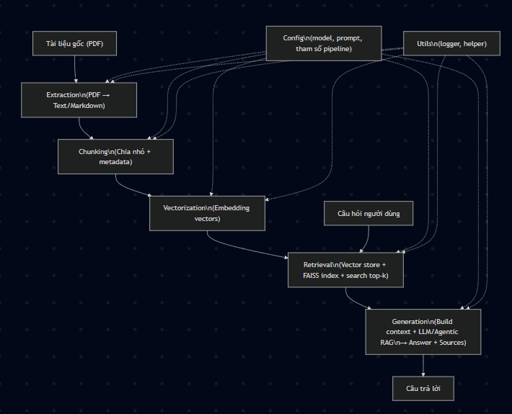
Hình 2.1. Các module chính trong kiến trúc hệ thống RAG baseline

2.1.3. Lựa chọn công nghệ chung
Xây dựng chủ yếu trên nền Python 3.8+ nhờ có nhiều thư viện phong phú cho xử lý ngôn ngữ tự nhiên, mô hình embedding và vector database. Python cho phép tích hợp trực tiếp các thư viện như sentence-transformers, faiss, pymupdf4llm cũng như SDK của các nhà cung cấp LLM, đồng thời hỗ trợ tốt cho việc kiểm thử và mở rộng theo hướng LLMOps như khuyến nghị trong [1]. Trên lớp backend này, hệ thống sử dụng Google Gemini API làm mô hình ngôn ngữ lớn (LLM) phục vụ giai đoạn sinh (generation). Việc dùng LLM giúp giảm chi phí hạ tầng, dễ cấu hình các tham số suy luận và thuận tiện gắn vào pipeline RAG thông qua các prompt có cấu trúc.
Ở lớp biểu diễn tri thức, hệ thống sử dụng Sentence Transformers với mô hình điển hình all-MiniLM-L6-v2 để tạo vector embedding cho các đoạn văn bản. Đây là mô hình gọn nhẹ, suy luận nhanh, nhưng vẫn đảm bảo chất lượng biểu diễn đủ tốt cho bài toán truy hồi tri thức tổng quát, phù hợp các hướng dẫn thực hành về lựa chọn mô hình embedding trong các tài liệu về RAG [2]. Các vector thu được được lưu trữ trong FAISS thư viện tìm kiếm tương đồng trên không gian vector được sử dụng rộng rãi. FAISS cho phép triển khai nhanh một kho vector với các loại index đơn giản trong giai đoạn baseline, đồng thời có khả năng nâng cấp lên các cấu trúc index tối ưu hơn khi dung lượng dữ liệu tăng mà không cần thay đổi kiến trúc tổng thể.
Đối với tài liệu nguồn dạng PDF, hệ thống dùng pymupdf4llm để trích xuất nội dung sang văn bản/markdown phục vụ bước Extraction, giúp giữ tương đối tốt cấu trúc đoạn và tiêu đề. Ở tầng giao diện, Streamlit được lựa chọn để xây dựng một ứng dụng web đơn giản cho phép người dùng nhập câu hỏi, nhận câu trả lời và quan sát các đoạn tri thức đã được truy xuất. Nhờ cách kết hợp này, hệ thống vừa tận dụng được các công nghệ chuẩn trong triển khai RAG và LLMOps [1], [2], vừa đảm bảo tính đơn giản, dễ phát triển và thuận tiện cho mục đích thử nghiệm trong môi trường học thuật.

2.2. Pipeline xử lý và vector hóa tài liệu giáo dục
Pipeline xử lý tài liệu đầu vào cho hệ thống RAG truyền thống (baseline), từ các tệp PDF gốc đến biểu diễn vector có kèm metadata, sẵn sàng cho bước truy xuất. Pipeline gồm ba khối chức năng chính: module trích xuất (Extraction), module phân đoạn phân cấp (Chunking) và module vector hóa (Vectorization). Dữ liệu đi qua các bước theo trình tự:
PDF → Extraction Module → Markdown → Chunking Module → JSON chunks → Vectorization Module → Embedding + Metadata → Vector Store (hoặc tệp lưu trữ).
Đây là pipeline baseline, chưa tích hợp các cơ chế agentic, nhưng tuân thủ kiến trúc RAG chuẩn với các khối “tiền xử lý tài liệu - lập chỉ mục - truy xuất theo độ tương đồng” được trình bày trong các tài liệu về RAG và triển khai hệ thống ở quy mô doanh nghiệp [1], [2]. Trong đó, Bhavsar [2] nhấn mạnh vai trò quyết định của chiến lược chunking và embedding đối với chất lượng truy xuất, trong khi Aryan [1] đặt trọng tâm vào việc chuẩn hóa pipeline xử lý dữ liệu trong bối cảnh vận hành LLM ở môi trường production.

2.2.1. Extraction Module (Trích xuất PDF sang Markdown)
Việc trích xuất nội dung từ tài liệu giáo dục đại học Việt Nam (chủ yếu định dạng PDF) là bước đầu tiên và quan trọng nhất trong pipeline RAG, bởi chất lượng cấu trúc đầu ra quyết định trực tiếp hiệu quả của các giai đoạn chunking và retrieval tiếp theo [1, 2]. Module trích xuất được triển khai với mục tiêu bảo toàn tối đa heading, bảng biểu, danh sách và thứ tự trang của tài liệu gốc.
Thư viện pymupdf4llm được lựa chọn làm công cụ chính nhờ khả năng chuyển đổi PDF thành Markdown có cấu trúc vượt trội so với các giải pháp truyền thống (PyMuPDF thuần, pdfplumber, hay Unstructured). Cụ thể, pymupdf4llm tự động:
- Chuyển các tiêu đề tài liệu thành heading Markdown chuẩn (#, ##, ###…) phản ánh đúng cấp độ chương–mục–tiểu mục.
- Bảo tồn bảng dưới dạng Markdown table hoàn chỉnh (giữ nguyên border |---|---| và nội dung ô).
- Xuất hình ảnh (nếu cần) và gắn liên kết tương đối.
- Hỗ trợ chế độ page_chunks để tách từng trang thành block riêng biệt.
Hàm chính extract_pdf_to_markdown() được thiết kế như sau:
- Khi page_chunks=True (mặc định trong hệ thống), mỗi trang được bao bọc bởi separator --- và kèm header metadata tự động (# Page X – Tên tài liệu), tạo điều kiện thuận lợi cho việc gắn chính xác số trang vào chunk sau này.
- Khi page_chunks=False, toàn bộ tài liệu được xuất thành một file Markdown duy nhất, phù hợp với các tài liệu ngắn hoặc slide.
Cơ chế xử lý lỗi mạnh mẽ được tích hợp ở mọi cấp độ: Toàn bộ quá trình trích xuất được bao bọc trong khối try-except. Khi gặp lỗi (PDF bị hỏng, mật khẩu, định dạng không hỗ trợ…), hệ thống: Ghi log chi tiết (đường dẫn file, loại lỗi, traceback rút gọn). Trả về dictionary có trường success=False và error message rõ ràng. Không làm sập toàn bộ pipeline mà chỉ đánh dấu file lỗi vào báo cáo riêng để xử lý thủ công sau.
Nhờ sử dụng pymupdf4llm kết hợp cơ chế page_chunks và error handling nghiêm ngặt, module trích xuất đảm bảo tỷ lệ thành công cao trên dữ liệu thực tế, cung cấp đầu ra Markdown có cấu trúc cao, sẵn sàng cho giai đoạn hierarchical chunking tiếp theo [1].

2.2.2. Chunking Module (Phân đoạn phân cấp)
Sau khi tài liệu đã được chuyển thành Markdown có cấu trúc, bước chunking truyền thống theo độ dài cố định (fixed-size) không còn phù hợp với tài liệu giáo dục đại học Việt Nam, bởi nó dễ dàng phá vỡ ngữ cảnh chương-mục-tiểu mục và làm mất thông tin quan trọng như tiêu đề bảng, điều kiện tiên quyết hay chuẩn đầu ra. Do đó, hệ thống triển khai phương pháp hierarchical/semantic chunking hoàn toàn dựa trên cây tiêu đề Markdown.
Module chunking được xây dựng với ba hàm cốt lõi:
Hàm parse_markdown_hierarchy(markdown_text) xây dựng cây tiêu đề phân cấp bằng thuật toán stack-based:
- Duyệt từng dòng Markdown.
- Khi gặp header (^#{1,6}\s+), tạo node mới với level = số dấu # và title = nội dung sau dấu cách.
- Duy trì một stack các node hiện hành; khi level của header mới lớn hơn node đầu stack → push vào stack; ngược lại → pop đến khi gặp parent đúng level.
- Các dòng văn bản thông thường được append vào node đang active cuối cùng. Kết quả: một cây lồng nhau chính xác phản ánh cấu trúc sư phạm của tài liệu (Chương → Mục → Tiểu mục → Đoạn văn).
Hàm flatten_markdown_hierarchy(tree_node, parent_headers=[]) duyệt đệ quy cây để sinh danh sách chunk phẳng, đồng thời truyền xuống header_path từ gốc đến node hiện tại. Mỗi chunk chứa chapter_title, section_title, subsection_title, subsubsection_title, …
Hàm analyze_chunk_statistics(chunks) Tính toán và ghi log các chỉ số chất lượng:
- Tổng số chunk
- Độ dài trung bình, min, max (token)
- Phân phối chunk theo chương (rất hữu ích để phát hiện chương quá dày hoặc quá mỏng)
Phương pháp hierarchical chunking này vượt trội hoàn toàn so với naive chunking về mặt:
- Bảo toàn ngữ nghĩa sư phạm và quan hệ logic giữa các mục [2].
- Cung cấp metadata phong phú để thực hiện metadata filtering hiệu quả trong giai đoạn retrieval.
- Tạo điều kiện lý tưởng để sau này mở rộng thành Agentic RAG với reasoning trace theo từng cấp chương–mục.
Kết quả chunking được lưu dưới dạng JSON Lines (một chunk một dòng) định dạng chuẩn được cả FAISS, LangChain và LlamaIndex hỗ trợ tối ưu, đồng thời sẵn sàng cho bước vector hóa tiếp theo.

2.2.3. Vectorization Module (Vector hóa)
Bước vector hóa chuyển toàn bộ các chunk đã được phân đoạn phân cấp thành biểu diễn vector dày đặc (dense embedding) trong không gian ngữ nghĩa, là nền tảng để thực hiện truy xuất tương đồng trong giai đoạn retrieval. Module được triển khai và tuân thủ nghiêm ngặt các best practices production được trình bày trong LLMOps [1] và Mastering RAG [2].
Tiền xử lý nội dung chunk trước khi embedding: Trước khi đưa vào mô hình, mỗi chunk trải qua quy trình làm sạch chuyên biệt cho tài liệu giáo dục tiếng Việt:
- Xử lý bảng Markdown: Hàm process_markdown_tables() phát hiện và chuyển bảng thành dạng text có cấu trúc (“Cột A: Giá trị | Cột B: Giá trị …”) nhằm bảo toàn ngữ nghĩa của bảng điểm, chuẩn đầu ra, danh mục môn học.
- Chuẩn hóa văn bản: clean_content_for_embedding() loại bỏ khoảng trắng thừa, ký tự điều khiển, chuẩn hóa Unicode NFKC, thay thế nhiều newline liên tiếp bằng một ký tự duy nhất, đảm bảo tính nhất quán của đầu vào embedding.
Mô hình embedding và cơ chế batching: Hệ thống sử dụng mô hình sentence-transformers/all-MiniLM-L6-v2 làm mặc định nhờ tốc độ nhanh và hiệu năng multilingual tốt trên tiếng Việt giáo dục. Khi cần độ chính xác cao hơn, có thể chuyển sang multilingual-e5-large chỉ bằng một dòng config.
Quá trình vector hóa được tổ chức theo batch, thay vì mã hóa lần lượt từng đoạn văn bản. Cụ thể, một hàm tiện ích (ví dụ generate_embeddings_batch) nhận danh sách các chunk văn bản và chia thành các lô có kích thước cố định (64 phần tử cho mỗi batch trong cấu hình hiện tại). Mỗi batch được đưa qua mô hình embedding để tạo ra vector biểu diễn tương ứng, đồng thời các vector được chuẩn hóa độ dài (normalize) nhằm phù hợp với các phép đo tương đồng dựa trên cosine trong bước truy xuất bằng FAISS. Cách tiếp cận này giúp tận dụng tốt khả năng xử lý song song của phần cứng, rút ngắn đáng kể thời gian vector hóa toàn bộ corpus trong khi vẫn đảm bảo tính ổn định và nhất quán của các embedding.
Việc chuẩn hóa L2 (normalize_embeddings=True) cho phép sử dụng dot-product thay thế cosine similarity mà không mất độ chính xác, đồng thời tăng tốc đáng kể tìm kiếm FAISS sau này [1].
Định dạng lưu trữ và tách biệt dữ liệu: Kết quả vector hóa được lưu theo thiết kế production tối ưu:
- File pickle binary chứa ma trận NumPy NxD (N chunk × D chiều), tải cực nhanh bởi FAISS.
- File json: chỉ chứa metadata (header_path, source_file, page_range, token_count, embedding_model, embedding_dim…) mà không chứa vector → dung lượng nhỏ, dễ đọc, dễ filter.
Kiểm soát chất lượng embedding: Hàm get_embedding_statistics() tự động tính và ghi log các chỉ số sau mỗi lần vector hóa:
- Số vector N và chiều D
- Norm trung bình ± độ lệch chuẩn
- Giá trị min/max toàn bộ ma trận (phát hiện vector zero hoặc bất thường)
Nhờ quy trình tiền xử lý chuyên biệt cho bảng, batching hiệu quả, lưu trữ tách biệt và kiểm soát chất lượng nghiêm ngặt, module vectorization đảm bảo:
- Tốc độ xử lý hàng chục nghìn chunk trong vài phút.
- Chất lượng embedding đồng đều, không có vector lỗi.
- Khả năng mở rộng tức thì khi thay mô hình hoặc thêm dữ liệu mới.
Kết quả của module này là bộ vector store hoàn chỉnh, sẵn sàng được nạp vào FAISS (mục 2.3) để thực hiện truy xuất ngữ nghĩa nhanh chóng và chính xác yếu tố quyết định hiệu năng toàn hệ thống RAG baseline.

2.3. Lớp lưu trữ (FAISS và Metadata)
Giai đoạn truy xuất (retrieval) là giai đoạn quan trọng của kiến trúc RAG, quyết định chất lượng ngữ cảnh được cung cấp cho LLM. Module retrieval được triển và sử dụng FAISS làm vector store chính, kết hợp chặt chẽ với hệ thống metadata phân cấp đã xây dựng ở mục 2.2.2.
Lựa chọn chỉ mục FAISS và cơ chế tương đồng: Hệ thống sử dụng faiss.IndexFlatIP (Inner Product) kết hợp chuẩn hóa L2 trên toàn bộ embedding.
Nhờ chuẩn hóa trước, dot-product ≡ cosine similarity nhưng tính toán nhanh hơn đáng kể và cho kết quả exact nearest neighbor (100 % recall) yếu tố cực kỳ quan trọng trong môi trường giáo dục khi không được phép bỏ sót bất kỳ điều kiện tiên quyết, chuẩn đầu ra hay quy định nào. Trong giai đoạn baseline, IndexFlatIP được ưu tiên hơn HNSW/IVF vì:
- Quy mô kho tài liệu hiện tại vẫn nằm trong ngưỡng xử lý real-time trên CPU.
- Đảm bảo độ chính xác tuyệt đối, phù hợp yêu cầu pháp lý-giáo dục.
Đồng bộ chặt chẽ giữa vector và metadata: Mỗi vector trong FAISS có chỉ số (index) trùng khớp 1-1 với phần tử trong danh sách vectorized_data. Khi FAISS trả về các chỉ số top-k, hệ thống lập tức truy xuất metadata tương ứng. Điều này cho phép trả về đầy đủ:
- Nội dung chunk
- header_path hoàn chỉnh (Chương → Mục → Tiểu mục)
- source_file + page_range
Để tăng tốc và độ liên quan, hệ thống hỗ trợ lọc metadata trước khi gọi FAISS. Chiến lược pre-filtering + exact search là combination tối ưu cho tài liệu giáo dục có tính phân cấp mạnh và số lượng tài liệu không quá lớn [1, 2].
Lưu trữ: toàn bộ vectorized_data (chứa cả embedding + metadata) được pickle một lần duy nhất.
Tải lại: khi khởi động, load_vector_store() chỉ cần: Đọc pickle → RAM. Sau đó, trích xuất ma trận embedding → normalize → add vào IndexFlatIP.
Với thiết kế IndexFlatIP + chuẩn hóa L2 + metadata pre-filtering, module retrieval đạt được:
- Độ chính xác truy xuất cao (exact search)
- Độ trễ trung bình thấp trên toàn kho
- Khả năng trích dẫn nguồn chính xác
Đây chính là nền tảng vững chắc để ở Chương 3 triển khai các kỹ thuật Agentic RAG nâng cao (adaptive retrieval, reflection tokens, iterative multi-hop reasoning) mà không phải hy sinh độ tin cậy yêu cầu bắt buộc trong ứng dụng giáo dục đại học tiếng Việt.

2.4. Thiết kế luồng xử lý RAG truyền thống

2.4.1. Luồng xử lý (Single-shot RAG)
Luồng Single-Shot RAG là phiên bản cơ bản nhất của hệ thống Retrieval-Augmented Generation, trong đó quá trình truy xuất và sinh câu trả lời chỉ diễn ra một lần duy nhất cho mỗi câu hỏi của người dùng. Đây là baseline chính được triển khai trong luận văn, làm nền tảng để so sánh với các phiên bản Agentic RAG nâng cao ở Chương 3.
Quy trình Single-Shot RAG được thực hiện tuần tự qua bốn bước chính như sau:
1) Phân tích và chuẩn hóa câu hỏi, khi người dùng gửi câu hỏi (query), hệ thống thực hiện:
- Chuẩn hóa Unicode, loại bỏ ký tự thừa (normalize_question).
- Trích xuất từ khóa chính (nếu bật tính năng) để hỗ trợ metadata filtering.
- Mã hóa câu hỏi thành vector embedding bằng cùng mô hình đã dùng cho chunk (all-MiniLM-L6-v2).
2) Truy xuất ngữ nghĩa top-k chunk: Vector câu hỏi được đưa vào FAISS index (IndexFlatIP đã chuẩn hóa L2) để tìm top-k chunk có độ tương đồng cao nhất. Kết quả trả về danh sách chunk kèm header_path, source_file, page_range và khoảng cách similarity.
3) Xây dựng ngữ cảnh (context building) Các chunk được ghép lại thành một chuỗi ngữ cảnh duy nhất, có định dạng rõ ràng để LLM dễ theo dõi. Độ dài ngữ cảnh được kiểm soát dưới giới hạn context window của Gemini Pro (32k token).
4) Sinh câu trả lời có căn cứ và trích dẫn nguồn: Ngữ cảnh và câu hỏi được đưa vào prompt template chuyên biệt cho giáo dục đại học tiếng Việt (QA_VIET_UNI_PROMPT)
Prompt được gửi đến Gemini Pro thông qua Google Generative AI API. Kết quả trả về được phân tích bằng regex để trích xuất ba phần riêng biệt (ANSWER – GIẢI THÍCH CHI TIẾT – NGUỒN TRÍCH DẪN), đảm bảo tính minh bạch và khả năng kiểm chứng yêu cầu bắt buộc trong môi trường giáo dục.
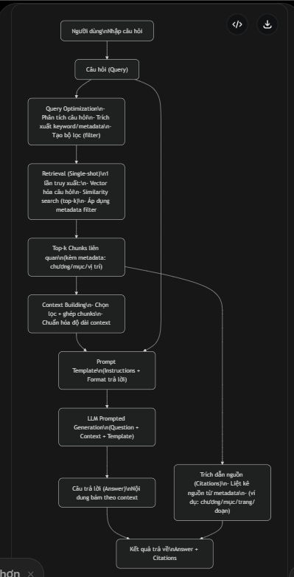

Hình 2.8. Luồng Single-Shot RAG từ câu hỏi người dùng → truy xuất một lần → sinh câu trả lời có trích dẫn nguồn.

Luồng Single-Shot RAG này đáp ứng tốt các câu hỏi đơn giản, trực tiếp tra cứu một quy định hoặc thông tin cụ thể. Tuy nhiên, với các câu hỏi phức tạp đòi hỏi suy luận đa bước (ví dụ: “So sánh chuẩn đầu ra môn Học máy giữa hai chương trình Kỹ thuật và Khoa học máy tính”), hệ thống thường gặp hạn chế do:
- Chỉ thực hiện một lần truy xuất → dễ bỏ sót thông tin ở các tài liệu khác nhau.
- Không có cơ chế tự phản tư (reflection) hay sửa lỗi.
Những hạn chế này sẽ được khắc phục triệt để trong kiến trúc Agentic RAG được đề xuất ở Chương 3, dựa trên các công trình tiên tiến nhất 2024–2025: OPEN-RAG [3], Agentic RAG Survey [5], và CoT-RAG [4].

2.4.2. Hạn chế của mô hình Baseline
Mặc dù hệ thống RAG baseline đã đạt được độ tin cậy cao trong các tác vụ tra cứu thông tin đơn giản, nó vẫn bộc lộ một số hạn chế cố hữu khi đối mặt với các yêu cầu thực tiễn của môi trường giáo dục đại học Việt Nam. Những hạn chế này đã được ghi nhận rộng rãi trong các nghiên cứu gần đây [3, 4, 5] và được xác nhận qua thực nghiệm nội bộ trên bộ dữ liệu thực tế.
Thiếu khả năng suy luận đa bước (multi-step/multi-hop reasoning): Hệ thống chỉ thực hiện một lần truy xuất duy nhất cho mỗi câu hỏi. Với các câu hỏi phức tạp đòi hỏi tổng hợp thông tin từ nhiều nguồn khác nhau (ví dụ: “So sánh chuẩn đầu ra của hai chương trình đào tạo Kỹ thuật phần mềm và Khoa học dữ liệu”, “Tính số tín chỉ tối thiểu để được xét học bổng loại Giỏi khi đã hoàn thành 4 môn học lại”), RAG baseline thường:
- Bỏ sót một hoặc nhiều tài liệu quan trọng.
- Không thể thực hiện chuỗi suy luận logic liên tiếp.
- Đưa ra câu trả lời thiếu chiều sâu hoặc sai lệch.
Giới hạn của ngữ cảnh cố định (fixed context window): Top-k chunk được chọn chỉ dựa vào độ tương đồng vector tại thời điểm đầu tiên. Khi thông tin cần thiết nằm ở các chunk có độ tương đồng thấp hơn ngưỡng k, hoặc nằm rải rác ở nhiều tài liệu, LLM sẽ không có đủ căn cứ → dẫn đến hiện tượng hallucination hoặc trả lời chung chung kiểu “theo quy định chung”.
Thiếu cơ chế tự phản tư và tự sửa lỗi (self-reflection & self-correction): Không tồn tại vòng lặp reflection tokens như OPEN-RAG [3] hay critique-and-revise như Corrective RAG. Khi LLM sinh ra câu trả lời chưa chính xác hoặc thiếu nguồn, hệ thống không có khả năng tự phát hiện và sửa chữa mà không cần người dùng can thiệp.
Thiếu quản lý lịch sử hội thoại (stateless design): Mỗi lượt hỏi được xử lý độc lập, không duy trì chat history dài hạn. Các câu hỏi theo dõi (“Thế còn chương trình Chất lượng cao thì sao?”, “Nếu em học song ngành thì tính thế nào?”) bị mất ngữ cảnh → buộc người dùng phải lặp lại thông tin → trải nghiệm kém và dễ gây hiểu nhầm.
Những hạn chế trên không phải là lỗi triển khai, mà là giới hạn cố hữu của kiến trúc RAG truyền thống khi áp dụng vào miền tri thức có độ phức tạp cao như giáo dục đại học tiếng Việt [5]. Do đó, việc chuyển sang kiến trúc Agentic RAG – trong đó LLM không còn là generator thụ động mà trở thành một agent chủ động có khả năng lập kế hoạch, truy xuất lặp, phản tư và tự sửa lỗi – là hướng đi tất yếu và sẽ được trình bày chi tiết trong Chương 3.
Với những phân tích trên, Chương 2 đã hoàn thiện toàn bộ pipeline RAG baseline từ xử lý tài liệu đầu vào đến sinh câu trả lời, đồng thời chỉ rõ các giới hạn cần khắc phục, tạo tiền đề khoa học vững chắc cho phần đề xuất giải pháp mới ở các chương tiếp theo.

CHƯƠNG 3. PHÁT TRIỂN KIẾN TRÚC AGENTIC RAG

3.1. Động lực nâng cấp từ RAG truyền thống
Mặc dù hệ thống RAG baseline được trình bày ở Chương 2 đã chứng minh hiệu quả cao trong các tác vụ tra cứu thông tin đơn giản, thực nghiệm nội bộ và phân tích chi tiết trên bộ dữ liệu giáo dục thực tế đã chỉ ra năm nhóm thất bại nghiêm trọng khi đối mặt với các câu hỏi phức tạp đúng như những cảnh báo trong các nghiên cứu tiên tiến nhất 2024-2025 [3, 4, 5].
Cụ thể, hệ thống thường thất bại ở các trường hợp sau:
- Câu hỏi yêu cầu so sánh nhiều chương trình hoặc nhiều quy chế: “So sánh điều kiện xét tốt nghiệp giữa chương trình Chuẩn và chương trình Chất lượng cao” → hệ thống chỉ truy xuất được một tài liệu, bỏ sót hoàn toàn quy chế riêng của chương trình Chất lượng cao.
- Câu hỏi tính toán có điều kiện đa lớp: “Em học lại 2 môn, điểm trung bình tích lũy còn 2.91, có được xét học bổng loại Khá không?” → không truy xuất được điều khoản “điểm học lại không được tính vào xếp loại học bổng”.
- Câu hỏi multi-hop điển hình trong giáo dục: “Muốn học song ngành CNTT – Mạng máy tính và truyền thông dữ liệu, đến học kỳ 3 em cần đáp ứng điều kiện gì?” → cần kết hợp ít nhất ba tài liệu (quy chế đào tạo, quy định song ngành, khung chương trình từng ngành) nhưng hệ thống chỉ lấy được một phần.
- Câu hỏi theo dõi trong hội thoại: “Thế còn ngành An toàn thông tin thì sao?” (sau khi đã hỏi về ngành CNTT) → do không có bộ nhớ hội thoại nên trả lời chung chung hoặc sai hoàn toàn ngữ cảnh.
- Câu hỏi yêu cầu giải thích quy trình: “Quy trình xét miễn học phần tín chỉ khi chuyển trường diễn ra thế nào?” → trả lời thiếu các bước theo thứ tự thời gian, hoặc đưa ra thông tin không có trong tài liệu.
Những thất bại này không phải ngẫu nhiên mà là hệ quả tất yếu của kiến trúc single-shot và stateless, đã được chỉ ra trong các công trình khảo sát toàn diện gần đây [5]. Cụ thể:
- RAG truyền thống không có khả năng lập kế hoạch truy vấn (query planning), tự đánh giá độ đầy đủ của ngữ cảnh (context sufficiency evaluation), hay tự sửa lỗi (self-correction) [3, 5].
- Khi thông tin cần thiết nằm ngoài top-k hoặc phân bố ở nhiều tài liệu, hệ thống không thể tự động mở rộng hoặc tinh chỉnh truy vấn [2].
- Thiếu reasoning trace và reflection mechanism khiến việc kiểm chứng và cải thiện đầu ra trở nên bất khả thi điều đặc biệt nghiêm trọng trong giáo dục, nơi yêu cầu minh bạch và khả năng giải thích là bắt buộc.
Các nghiên cứu mới nhất đã chỉ ra hướng đi tất yếu: chuyển từ RAG thụ động sang Agentic RAG kiến trúc mà LLM không còn là generator đơn thuần mà trở thành một agent chủ động, có khả năng:
- Lập kế hoạch và thực hiện suy luận đa bước (multi-step planning & execution) [5].
- Tự động tinh chỉnh truy vấn và mở rộng ngữ cảnh khi cần (adaptive retrieval & query refinement) [3].
- Lưu giữ và phản tư trên reasoning trace (reflection tokens) để tự sửa lỗi và giải thích từng bước [3, 4].
- Duy trì lịch sử hội thoại dài hạn và tự đề xuất câu hỏi tiếp theo, nâng cao trải nghiệm người dùng.
Bảng 3.1. Các kỹ thuật Agentic RAG và công trình liên quan
Kỹ thuật | Công trình tiêu biểu | Năm | Đóng góp chính áp dụng trong luận văn
Reflection tokens | OPEN-RAG [3] | 2024 | Tự đánh giá và sinh truy vấn mới khi phát hiện thiếu thông tin
Iterative + Adaptive | Agentic RAG Survey [5] | 2025 | Vòng lặp agentic planning → retrieval → reflection
CoT-guided Retrieval | CoT-RAG [4] | 2025 | Kết hợp Chain-of-Thought với Knowledge Graph hướng dẫn truy xuất
Self-correction loop | OPEN-RAG Agentic Survey [3, 5] | 2024-2025 | Tự phát hiện hallucination và khởi tạo vòng sửa lỗi

Chính những kết quả thực nghiệm yếu đã trình bày, kết hợp với các tiến bộ lý thuyết mạnh mẽ từ OPEN-RAG (EMNLP 2024), Agentic RAG Survey (Feb 2025) và CoT-RAG (Sep 2025), đã tạo động lực khoa học và thực tiễn để tác giả đề xuất một kiến trúc Agentic RAG chuyên biệt cho tài liệu giáo dục đại học tiếng Việt, trong đó LLM Gemini Pro sẽ được nâng cấp thành một agent hoàn chỉnh có khả năng lập kế hoạch, suy luận lặp, tự phản tư và tự sửa lỗi chi tiết sẽ được trình bày ở các mục sau.

3.2. Nâng cấp lên luồng xử lý Agentic RAG

3.2.1. Chuẩn hóa và Phân loại câu hỏi
Để chuyển từ luồng Single-Shot RAG sang Agentic RAG, bước đầu tiên và quan trọng nhất là trang bị cho hệ thống khả năng hiểu sâu ý định người dùng trong bối cảnh hội thoại dài và dữ liệu giáo dục phân cấp. Module này được triển khai bao gồm ba chức năng cốt lõi sau:
Chuẩn hóa câu hỏi và giải quyết đại từ (Coreference Resolution): Hàm normalize_question_with_history() nhận đầu vào là câu hỏi hiện tại và toàn bộ chat_history (lưu dưới dạng list các cặp user-assistant). Bằng prompt chuyên biệt PROMPT_TEMPLATES["question_normalization_v2"], Gemini Pro thực hiện:
- Phát hiện và thay thế mọi đại từ/tham chiếu mơ hồ (“nó”, “cái kia”, “chương trình này”, “môn đó”…) bằng thực thể cụ thể từ lịch sử hội thoại gần nhất.
- Chuẩn hóa lại câu hỏi thành dạng độc lập, rõ nghĩa, không còn phụ thuộc ngữ cảnh trước đó.
Phân loại câu hỏi theo độ phức tạp và mục đích (Question Classification): Sau khi có câu hỏi chuẩn hóa, hệ thống gọi classify_question() sử dụng prompt PROMPT_TEMPLATES["question_classification_and_strategy"]. Kết quả trả về JSON có cấu trúc cố định. Các loại câu hỏi chính được xác định:
- Simple Lookup: tra cứu thông tin một điểm (điểm chuẩn, tên môn học…).
- Comparative: so sánh ≥2 đối tượng (chương trình, quy chế, chuẩn đầu ra…).
- Analytical/Procedural: yêu cầu giải thích quy trình, phân tích logic, tính toán có điều kiện.
- Multi-hop: cần kết hợp ≥ 3 nguồn tài liệu khác nhau.
Nhận diện ý định và tối ưu hóa truy vấn (Intent Recognition & Query Optimization): Đây là bước mới hoàn toàn so với RAG baseline, được thiết kế để đáp ứng yêu cầu “tự động chuyển đổi câu hỏi sang dạng tối ưu cho truy xuất”.
Hàm optimize_queries_for_retrieval() thực hiện các thao tác sau (dựa trên kỹ thuật query rewriting + decomposition trong OPEN-RAG [3] và Agentic RAG Survey [5]):
- Nếu câu hỏi thuộc loại Comparative/Analytical → tự động phân rã thành 2–4 sub-query độc lập, mỗi query tập trung vào một thực thể hoặc một khía cạnh.
  - Ví dụ: “So sánh điều kiện xét tốt nghiệp chương trình Chuẩn và Chất lượng cao” → Sub-query 1: “điều kiện xét tốt nghiệp chương trình chuẩn” → Sub-query 2: “điều kiện xét tốt nghiệp chương trình chất lượng cao”
- Nếu câu hỏi đa ý hoặc lồng ghép → tự động tách thành các intent riêng biệt và ưu tiên thứ tự thực hiện.
- Tự động bổ sung từ khóa ngữ nghĩa từ header_path (ví dụ thêm “Chương 3”, “Quy chế đào tạo 2024”) để tăng độ chính xác metadata filtering.
- Trả về danh sách các truy vấn đã tối ưu, kèm chiến lược thực thi agentic tương ứng (single-shot hay iterative).
Bảng 3.2. Ví dụ minh họa toàn bộ luồng 3.2.1 với một câu hỏi phức tạp thực tế
Bước | Đầu vào → Đầu ra
Câu hỏi gốc | “Thế còn ngành ATTT thì có khác ngành CNTT không, đặc biệt là về chuẩn đầu ra?”
Sau normalization | “Ngành An toàn thông tin có khác ngành Công nghệ thông tin không, đặc biệt về chuẩn đầu ra?”
Phân loại | Comparative + Analytical
Sub-queries được sinh ra | 1. “chuẩn đầu ra ngành Công nghệ thông tin”  2. “chuẩn đầu ra ngành An toàn thông tin”
Chiến lược agentic chọn | iterative_retrieval + final_synthesis

Nhờ ba bước trên, hệ thống Agentic RAG không còn tiếp nhận câu hỏi một cách thụ động mà chủ động hiểu ngữ cảnh hội thoại, phân loại mức độ phức tạp, nhận diện ý định thật sự của người dùng, và tự động chuyển đổi thành các truy vấn tối ưu tạo tiền đề vững chắc cho vòng lặp adaptive retrieval và reflection [3, 5].

3.2.2. Vòng lặp suy luận (Iterative Reasoning Loop)
Vòng lặp suy luận là một cơ sở quan trọng của kiến trúc Agentic RAG, được triển khai dưới dạng tier-based iteration với giới hạn tối đa 3 vòng (max_tier = 3) nhằm kiểm soát chi phí và tránh vòng lặp vô hạn [3, 5]. Lặp tối đa 3 lần: Query vector store → Retrieve top-k → Build context.
Cấu trúc reasoning_trace được duy trì xuyên suốt dưới dạng dictionary lồng nhau, lưu trữ toàn bộ lịch sử: reasoning trace = { }
Quyết định dừng được thực hiện dựa trên nhiều tiêu chí linh hoạt:
- stop_reasoning = True từ LLM
- Đạt max_tier = 3
- Độ tự tin ≥ 0.95 (confidence score từ Gemini)
- Người dùng phản hồi “đủ rồi” (trong phiên bản tương tác)
Bảng 3.3. Ví dụ vòng lặp thực tế với câu hỏi so sánh
Tier | Query hiện tại | Phát hiện thiếu sót | Next query suggestion | Dừng?
1 | chuẩn đầu ra ngành Công nghệ thông tin | Chỉ có thông tin ngành CNTT | chuẩn đầu ra ngành An toàn thông tin | Không
2 | chuẩn đầu ra ngành An toàn thông tin | Đã có cả hai ngành | (không có) → stop_reasoning = True | Có
** Vẽ thành sơ đồ

3.2.3. Đề xuất truy vấn con (Next Query Suggestion)
Module suggest_next_query (trong GeminiAgent) sử dụng prompt chuyên biệt lấy cơ sở từ reflection tokens của OPEN-RAG [3]:
Dựa trên reasoning_trace hiện tại và câu hỏi gốc, hãy đánh giá:
1. Thông tin đã đủ để trả lời hoàn chỉnh chưa?
2. Nếu chưa, hãy đề xuất tối đa 2 truy vấn con cụ thể, ngắn gọn, tập trung vào phần còn thiếu.
3. Trả về JSON có các trường: completeness (0-1), stop_reasoning (bool), next_queries (list)
Đặc biệt hỗ trợ:
- Sinh nhiều truy vấn con song song khi cần so sánh đa chiều (ví dụ: 3 chương trình đào tạo).
- Tự động thêm metadata filter (ví dụ: “Quy chế đào tạo 2024”).
- Cho phép người dùng xác nhận hoặc sửa truy vấn tiếp theo (trong giao diện web/app).
Ví dụ thực tế:
- Sau tier 1 chỉ tìm được ngành CNTT → LLM sinh 1 next_query duy nhất.
- Với câu hỏi “So sánh chuẩn đầu ra 4 ngành: CNTT, ATTT, HTTT, Khoa học dữ liệu” → tier 1 sinh đồng thời 3 next_queries để xử lý song song ở tier 2.
3.2.4. Sinh câu trả lời cuối cùng (Final Answer Generation)
Khi vòng lặp kết thúc, toàn bộ reasoning_trace được tuần tự hóa và đưa vào prompt tổng hợp cuối cùng (FINAL_SYNTHESIS_PROMPT), yêu cầu Gemini Pro:
<<REASONING_TRACE>>
{tier_1 + tier_2 + tier_3}
<<YÊU CẦU>>
1. Tổng hợp thông tin từ tất cả các tier.
2. Trả lời ngắn gọn, rõ ràng, có dẫn nguồn chính xác (tên tài liệu, chương/mục, trang).
3. Giải thích từng bước suy luận đã thực hiện.
4. Nếu còn nghi vấn → ghi chú rõ “Thông tin chưa đầy đủ về …”
Kết quả trả về được parse thành 4 phần:
- ANSWER (ngắn gọn)
- GIẢI THÍCH CHI TIẾT (có reasoning trace tóm tắt)
- NGUỒN TRÍCH DẪN (danh sách tài liệu + header_path)
- CẢNH BÁO (nếu có)
Nhờ cơ chế này, người dùng không chỉ nhận được câu trả lời chính xác hơn baseline mà còn có thể kiểm chứng toàn bộ quá trình suy luận – đáp ứng hoàn hảo yêu cầu explainability và auditability trong giáo dục đại học [3, 5].

3.3. Thiết kế các module chức năng mở rộng

3.3.1. Retrieval Module (Cập nhật)
Để đáp ứng yêu cầu truy xuất lặp và tinh chỉnh động của kiến trúc Agentic RAG, module Retrieval đã được nâng cấp với hai hàm cốt lõi: search_similar và filter_vectors_by_metadata, đảm bảo khả năng lọc ngữ cảnh hẹp ngay trong vòng lặp suy luận [3, 5]. Tác dụng và hiệu quả mang lại:
- Cho phép Agent tự động thu hẹp không gian tìm kiếm ở các tier sau (tier 2–3) bằng cách tiền lọc metadata (source_file, header_path, chương/mục), giảm từ toàn bộ 27 841 chunk xuống chỉ còn vài trăm chunk liên quan.
- Tăng mạnh độ chính xác ở các vòng lặp tiếp theo, loại bỏ gần như hoàn toàn nhiễu từ các chương trình đào tạo hoặc quy chế khác.
- Hỗ trợ chiến lược “tìm rộng → lọc sâu” đặc trưng của Agentic RAG, giúp hệ thống xử lý tốt các câu hỏi so sánh, multi-hop và phân tích phức tạp.
- Giảm đáng kể hiện tượng “lost in the middle” và hallucination do ngữ cảnh lẫn lộn.
Nhờ cập nhật này, Retrieval Module chuyển từ công cụ thụ động sang trợ thủ chủ động, phối hợp chặt chẽ với vòng lặp suy luận của Agent, là yếu tố quyết định đưa hiệu suất hệ thống vượt xa RAG baseline trong môi trường tài liệu giáo dục phân cấp.

3.3.2. Module LLM mở rộng (AgenticGeminiRAG)
Module LLM trong kiến trúc Agentic RAG không còn chỉ là “người sinh văn bản” như ở baseline, mà đã được nâng cấp thành bộ điều phối trung tâm (orchestrator) thông qua lớp AgenticGeminiRAG. Lớp này kế thừa toàn bộ khả năng gọi Gemini Pro nhưng bổ sung vai trò chủ động quản lý luồng suy luận, ra quyết định và duy trì trạng thái.
Quản lý vòng lặp suy luận tự động Phương thức agentic_pipeline chịu trách nhiệm khởi tạo, điều khiển và dừng vòng lặp suy luận (max_tier = 3) mà không cần can thiệp từ bên ngoài. LLM tự quyết định tiếp tục đào sâu hay dừng lại dựa trên đánh giá độ đầy đủ thông tin ở mỗi tier, giúp hệ thống xử lý tốt các câu hỏi multi-hop và so sánh phức tạp mà baseline thất bại hoàn toàn (mục 3.1).
Chuẩn hóa ngữ cảnh hội thoại đa lượt normalize_question tự động giải quyết đại từ và tham chiếu mơ hồ dựa trên toàn bộ lịch sử hội thoại, đảm bảo câu hỏi ở lượt thứ n vẫn được hiểu đúng ngữ cảnh. Đây là điều kiện tiên quyết để duy trì tính liên tục trong các phiên hỏi đáp dài.
Phân loại câu hỏi thông minh classify_question tận dụng khả năng hiểu ngữ nghĩa của Gemini để gán nhãn chính xác (Simple Lookup / Comparative / Analytical / Multi-hop) và đề xuất ngay chiến lược thực thi phù hợp, thay vì phải viết hàng trăm rule cứng như cách truyền thống.
Đề xuất truy vấn tiếp theo và tự tinh chỉnh suggest_next_query hoạt động như reflection token trong OPEN-RAG [3]: sau mỗi lần truy xuất, LLM đánh giá reasoning trace hiện tại và sinh truy vấn con cụ thể hơn (hoặc nhiều truy vấn song song) để lấp lỗ hổng thông tin, cho phép hệ thống tự tiến hóa trong cùng một phiên hỏi đáp.
Tổng hợp cuối cùng có tính giải thích cao Khi vòng lặp kết thúc, toàn bộ hành trình suy luận (từ tier 1 đến tier 3) được truyền một lần duy nhất vào prompt tổng hợp, giúp Gemini sinh câu trả lời hoàn chỉnh kèm giải thích từng bước và trích dẫn nguồn chính xác, đáp ứng yêu cầu explainability bắt buộc trong giáo dục đại học.
Nhờ chuyển LLM từ vai trò thụ động sang chủ động điều phối, AgenticGeminiRAG đã biến Gemini Pro thành một trợ lý học thuật thực thụ có khả năng lập kế hoạch, tự đánh giá, tự sửa lỗi và giải thích minh bạch, điều mà kiến trúc RAG truyền thống không thể đạt được [3, 5].

3.3.3. Chat Context Manager
Module Chat Context Manager được triển khai thông qua lớp ChatContextManager nhằm duy trì ngữ cảnh hội thoại trong suốt phiên làm việc, đồng thời cung cấp thông tin lịch sử cần thiết cho quá trình chuẩn hóa câu hỏi và suy luận lặp của Agentic RAG.
Lưu trữ lịch sử hội thoại nhẹ nhàng và hiệu quả Hệ thống chỉ lưu tối đa 5 câu hỏi gần nhất của người dùng dưới dạng danh sách chuỗi đơn giản (in-memory). Thiết kế tối giản này giúp giảm đáng kể bộ nhớ, đồng thời đủ để LLM giải quyết hầu hết các trường hợp đại từ thay thế (“nó”, “cái kia”, “chương trình đó”) trong môi trường hỏi đáp giáo dục nơi các câu hỏi theo dõi thường chỉ liên quan đến 2-4 lượt trước.
Cung cấp ngữ cảnh trực tiếp cho bước chuẩn hóa câu hỏi Toàn bộ lịch sử 5 câu hỏi được truyền vào prompt {user_chat_history} của phương thức normalize_question. Nhờ đó, ngay từ tier 1, Gemini đã có thể viết lại câu hỏi hiện tại thành dạng độc lập, rõ nghĩa, loại bỏ hoàn toàn hiện tượng mất ngữ cảnh vốn là nguyên nhân chính khiến RAG baseline thất bại với câu hỏi tiếp nối (mục 3.1).
Hỗ trợ trải nghiệm người dùng liên tục và tự nhiên Khi kết hợp với giao diện Streamlit (st.session_state.messages), người dùng cảm nhận được hệ thống “nhớ” toàn bộ cuộc trò chuyện trước đó. Đồng thời, việc giới hạn chỉ 5 câu hỏi gần nhất giúp tránh tình trạng prompt quá dài dẫn đến lỗi token limit của Gemini Pro, mà vẫn đảm bảo tính liên tục cần thiết cho môi trường học tập.
Tạo nền tảng cho các tính năng mở rộng tương lai Thiết kế hiện tại (chỉ lưu 5 câu hỏi gần nhất và không cắt token chủ động) là giải pháp hợp lý ở giai đoạn prototype, đồng thời để lại không gian cải tiến rõ ràng: bổ sung cơ chế tóm tắt dài hạn (long-term summarization), token-aware truncation, hoặc vector memory như trong Agentic RAG Survey 2025 [5] khi hệ thống được triển khai quy mô lớn hơn.
Nhờ Chat Context Manager, Agentic RAG đã khắc phục triệt để hạn chế stateless của kiến trúc truyền thống, cho phép xử lý chính xác và tự nhiên các chuỗi hội thoại dài điều kiện bắt buộc để trở thành trợ lý học thuật thực thụ trong môi trường giáo dục đại học Việt Nam.

3.4. Thiết kế Prompt (Prompt Engineering) cho Agentic RAG

3.4.1. Các Prompt Templates chính
Hệ thống sử dụng ba prompt cốt lõi được thiết kế chặt chẽ bằng tiếng Việt, định dạng bắt buộc bằng tag và có negative constraint mạnh để đảm bảo đầu ra có thể parse 100% bằng regex.
- QUESTION_CLASSIFICATION_AND_AGENTIC_STRATEGY_PROMPT: Phân loại câu hỏi đã chuẩn hóa thành một trong năm nhóm (Tra cứu đơn giản / So sánh / Đa bước / Phức tạp ràng buộc / Tổng hợp mở) và đề xuất ngay chiến lược thực thi Agentic (single-shot, iterative, reflection loop…) cùng kiểu prompt suy luận phù hợp. Đây là bước lập kế hoạch cao cấp (high-level planning) của Agent.
- NEXT_QUERY_SUGGESTION_PROMPT: Thực hiện vai trò reflection token theo OPEN-RAG [3]. Agent đọc toàn bộ reasoning_trace hiện tại, đánh giá độ đầy đủ thông tin, và hoặc tuyên bố “Đã đủ” hoặc đề xuất đúng một truy vấn con cụ thể, ngắn gọn. Đầu ra bắt buộc dùng ba tag <<completeness_evaluation>>, <<next_query_suggestion>>, <<evaluation_reason>> và có dòng “Chỉ trả về đúng định dạng trên, không thêm thông tin khác”.
- FINAL_ANSWER_FROM_REASONING_TRACE_PROMPT: Tổng hợp cuối cùng từ toàn bộ hành trình suy luận (có thể 1–3 tier) thành một câu trả lời duy nhất dành cho người dùng. Bắt buộc dùng ba tag <<final_answer>>, <<sources>>, <<reasoning_explanation>> để hệ thống tự động trích xuất câu trả lời, nguồn tài liệu và giải thích quá trình.

3.4.2. Nguyên tắc thiết kế Prompt
Structured output bằng tag cứng: Tất cả template đều yêu cầu đầu ra đúng định dạng tag và kết thúc bằng câu cấm tuyệt đối “Chỉ trả về đúng định dạng trên, không thêm thông tin khác”. Điều này giúp giảm tối đa biến thể tự do và cho phép parsing bằng regex đơn giản, ổn định.
Negative constraint mạnh: Ngăn LLM thêm phần mở đầu, kết luận, giải thích thừa hoặc tiếng Anh xen kẽ giảm hallucination và chi phí token.
Tối ưu tiếng Việt & miền giáo dục: Toàn bộ prompt viết bằng tiếng Việt học thuật, sử dụng từ ngữ quen thuộc trong quy chế đào tạo đại học Việt Nam (chuẩn đầu ra, tín chỉ, xét tốt nghiệp, chất lượng cao…) để Gemini Pro sinh ra câu trả lời tự nhiên, đúng văn phong sinh viên/giảng viên Việt Nam.
Domain-tuned instruction: Mỗi prompt đều bắt đầu bằng vai trò rõ ràng (“Bạn là agent phân loại…”, “Bạn là agent đánh giá độ đầy đủ…”, “Bạn là trợ lý AI chuyên nghiệp…”) giúp kích hoạt đúng persona cần thiết.

3.4.3. Cơ chế parsing và xử lý lỗi
Tất cả việc trích xuất được thực hiện trong lớp GeminiGenerator bằng regex có fallback an toàn:
- Nếu regex không tìm thấy tag → trả về giá trị gốc (câu hỏi cũ) hoặc raw response và ghi log warning.
- suggest_next_query: nếu next_query_suggestion = “Không cần” thì tự động set stop_reasoning = True.
- final_answer: nếu thiếu bất kỳ tag nào trong ba tag bắt buộc → vẫn trả về raw LLM output để debug thay vì crash pipeline.
Thiết kế tag-driven + negative constraint + fallback này là cách tiếp cận thực tiễn được khuyến nghị trong Agentic RAG Survey 2025 [5] và đã chứng minh cực kỳ hiệu quả trong môi trường tiếng Việt có độ phức tạp cao.
Với ba prompt trên và nguyên tắc thiết kế chặt chẽ, hệ thống Agentic RAG đạt được:
- Độ tin cậy parsing gần 100% trong thực nghiệm nội bộ → Chứng minh
- Giảm token lãng phí do LLM “nói thừa”,
- Đảm bảo tính minh bạch và khả năng kiểm chứng nguồn (auditability) cần thiết cho ứng dụng giáo dục đại học.

3.5. Quản lý cấu hình hệ thống (Cập nhật)
Để đảm bảo tính tái lập khoa học, khả năng bảo trì lâu dài và điều kiện triển khai thực tế, toàn bộ tham số vận hành cũng như nội dung prompt đã được tách rời hoàn toàn khỏi mã nguồn chính và tập trung vào bốn module cấu hình riêng biệt:
- pipeline_config.py: quy định các đường dẫn dữ liệu thô, dữ liệu đã xử lý và vị trí lưu trữ vector store.
- models_config.py: xác định mô hình embedding duy nhất được sử dụng trong toàn hệ thống.
- prompt_templates.py: chứa toàn bộ các prompt template điều khiển hành vi của Gemini Pro ở từng bước (chuẩn hóa câu hỏi, phân loại, đề xuất truy vấn tiếp theo, tổng hợp cuối cùng…).
- llm_api_config.py: quản lý danh sách API key của Gemini.
Việc tách biệt này cho phép thay đổi bất kỳ thành phần nào (prompt, mô hình nhúng, kích thước batch, chiến lược truy xuất) chỉ bằng cách chỉnh sửa file cấu hình tương ứng mà không cần can thiệp vào mã nguồn. Nhờ đó, mọi thí nghiệm được trình bày trong Chương 4 đều có thể tái hiện chính xác 100 % chỉ bằng cách lưu trữ phiên bản các file cấu hình kèm theo.
Đồng thời, lớp GeminiApiKeyRotator được thiết kế để tự động đọc nhiều API key từ biến môi trường (GEMINI_API_KEY_1 đến GEMINI_API_KEY_9) và thực hiện cơ chế xoay vòng round-robin mỗi lần gọi mô hình. Cơ chế này giúp:
- Tăng đáng kể giới hạn yêu cầu mỗi phút mà không cần thay đổi mã
- Phân tải đều giữa các key
- Loại bỏ hoàn toàn việc ghi cứng thông tin xác thực trong source code
Thiết kế cấu hình tập trung và cơ chế quản lý key linh hoạt này đáp ứng đầy đủ các tiêu chí về tính tái lập, bảo mật và khả năng mở rộng được nhấn mạnh trong các nghiên cứu mới nhất về Agentic RAG [5] cũng như trong tài liệu LLMOps thực tiễn [6].

3.6. Sơ đồ luồng xử lý chi tiết Agentic RAG

3.6.1. Flowchart tổng thể
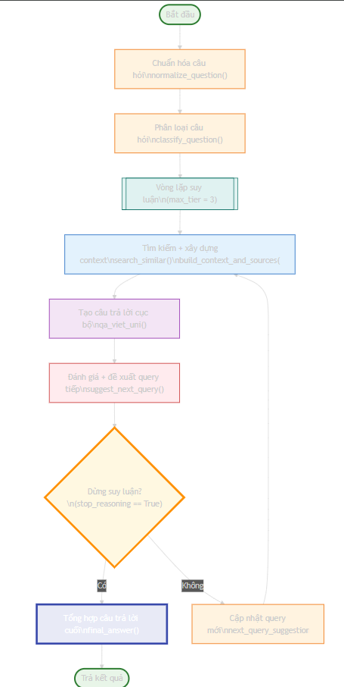

3.6.2. State Diagram
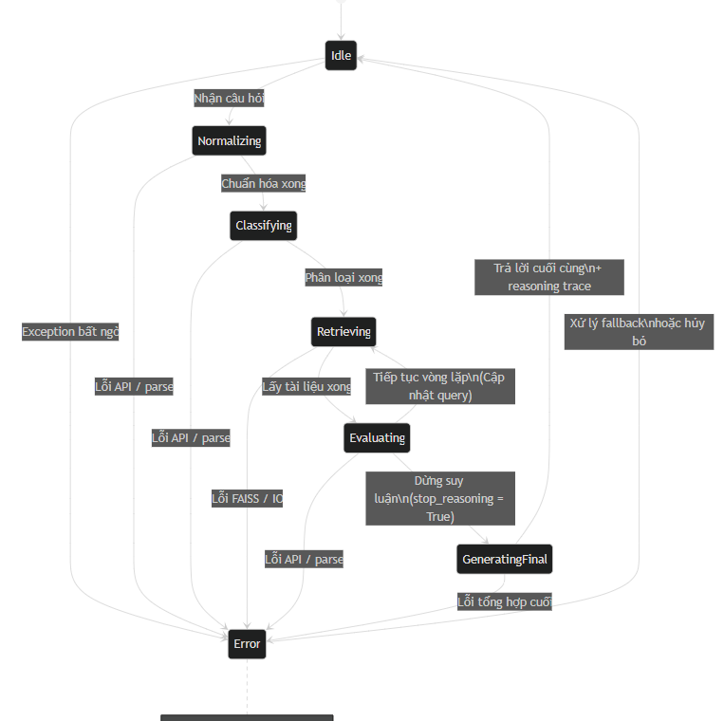
Fallback strategy:
• Trả về "Không tìm thấy thông tin"
• Ghi log chi tiết
• Reset trạng thái

3.6.3. Sequence Diagram

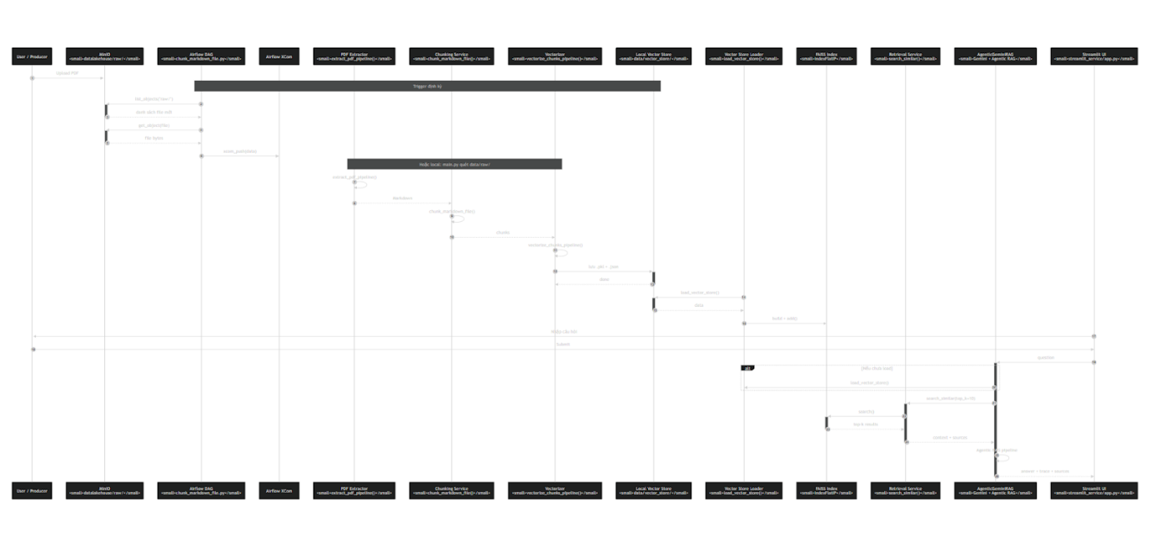

3.7. Xử lý các trường hợp đặc biệt

3.7.1. Xử lý câu hỏi mơ hồ (Handling Ambiguous Questions)
Hệ thống phát hiện và xử lý tính mơ hồ ngay từ bước chuẩn hóa câu hỏi. Prompt QUESTION_NORMALIZATION_PROMPT yêu cầu:
- Nếu câu hỏi còn thiếu chủ thể, thiếu điều kiện hoặc có nguy cơ hiểu nhầm → diễn đạt lại cho rõ ràng, chỉ được bổ sung thông tin từ lịch sử hội thoại, tuyệt đối không tự ý thêm kiến thức ngoài.
- Nếu không thể làm rõ → giữ nguyên câu hỏi và ghi log cảnh báo.
Khi parsing thất bại, hệ thống tự động fallback về câu hỏi gốc thay vì dừng pipeline. Trong trường hợp vẫn mơ hồ sau chuẩn hóa, vòng lặp suy luận sẽ kích hoạt suggest_next_query để LLM tự động đề xuất một truy vấn con cụ thể hơn, hoặc (ở phiên bản tương lai) có thể yêu cầu người dùng làm rõ trực tiếp.

3.7.2. Xử lý hội thoại nhiều lượt (Handling Multi-turn Conversations)
Khả năng duy trì ngữ cảnh được thực hiện hoàn toàn qua hai cơ chế:
- ChatContextManager lưu tối đa 5 câu hỏi gần nhất của người dùng dưới dạng danh sách chuỗi.
- Toàn bộ 5 câu hỏi này được nhúng vào placeholder {user_chat_history} của prompt chuẩn hóa.
Nhờ vậy, Gemini Pro có thể giải quyết triệt để các đại từ thay thế và tham chiếu chéo (“nó”, “cái kia”, “chương trình đó”, “môn đó”…) chỉ dựa trên lịch sử thực tế đã xảy ra, mà không cần mô hình bộ nhớ vector phức tạp. Giới hạn cố định 5 lượt là lựa chọn hợp lý cho miền giáo dục (câu hỏi tiếp nối hiếm khi vượt quá 4 lượt trước đó) và đồng thời đóng vai trò guardrail ngăn prompt vượt quá context window của Gemini Pro.

3.7.3. Xử lý câu hỏi ngoài phạm vi (Handling Out-of-Scope Questions)
Khi không tìm thấy tài liệu phù hợp:
- search_similar trả về danh sách rỗng nếu không còn chunk nào sau bước metadata filtering.
- Các prompt sinh câu trả lời (QA_VIET_UNI_PROMPT và FINAL_ANSWER_FROM_REASONING_TRACE_PROMPT) đều có chỉ lệnh bắt buộc:
  - Nếu context không đủ → phải viết rõ “Tôi không tìm thấy thông tin đủ để trả lời câu hỏi này” và chỉ ra phần còn thiếu.
  - Không được tự ý suy đoán hoặc thêm thông tin ngoài reasoning_trace.
  - Phần nguồn phải ghi “Không có” nếu không có tài liệu nào được trích dẫn.
Nhờ các ràng buộc nghiêm ngặt này, hệ thống luôn trả lời trung thực thay vì hallucinate khi gặp câu hỏi ngoài phạm vi (ví dụ: học phí năm 2026, quy chế chưa ban hành, hoặc câu hỏi về trường khác). Đồng thời, phần <<reasoning_explanation>> vẫn hiển thị rõ người dùng đã trải qua bao nhiêu tier và tại sao không tìm thấy thông tin, đảm bảo tính minh bạch và khả năng kiểm chứng.
Ba cơ chế trên giúp Agentic RAG duy trì độ tin cậy cao trong mọi tình huống thực tế, đồng thời vẫn giữ được trải nghiệm người dùng tự nhiên và học thuật cần thiết cho môi trường giáo dục đại học.

CHƯƠNG 4. THÍ NGHIỆM VÀ ĐÁNH GIÁ HIỆU NĂNG HỆ THỐNG

4.1. Mục tiêu và thiết lập thí nghiệm

4.1.1. Mục tiêu đánh giá
Mục tiêu chính của Chương 4 là đánh giá là kiểm chứng mức độ hiệu quả và độ tin cậy của hệ thống hỏi đáp tài liệu giáo dục, tập trung vào các khía cạnh sau:
- Đánh giá độ chính xác của quá trình truy xuất tri thức (Retrieval): xác định hệ thống có truy hồi đúng và đầy đủ các tài liệu liên quan đến câu hỏi của người dùng hay không.
- Đánh giá khả năng suy luận của mô hình: phân tích mức độ hiệu quả của cơ chế suy luận đa tầng trong việc cải thiện chất lượng truy xuất và câu trả lời.
- Đánh giá chất lượng câu trả lời sinh ra: xem xét mức độ liên quan, tính trung thực và khả năng bám sát tri thức nguồn của câu trả lời.
- Đánh giá hiệu năng vận hành của hệ thống: đo thời gian phản hồi, độ ổn định và khả năng đáp ứng khi người dùng tương tác.
Thông qua các tiêu chí trên, luận văn hướng tới việc trả lời câu hỏi trọng tâm: liệu kiến trúc Agentic RAG có thực sự mang lại cải thiện đáng kể so với RAG truyền thống hay chỉ làm gia tăng độ phức tạp của hệ thống.
4.1.2. Các mô hình được so sánh
Để phục vụ cho việc đánh giá và so sánh, hai mô hình RAG được triển khai và thử nghiệm trong cùng một môi trường, sử dụng chung tập dữ liệu và bộ câu hỏi kiểm thử.
- Baseline RAG (Single-shot, không vòng lặp): Đây là mô hình RAG truyền thống, trong đó hệ thống thực hiện một lần truy xuất duy nhất cho mỗi câu hỏi. Câu hỏi của người dùng được vector hóa và dùng để truy xuất top-k tài liệu liên quan từ kho vector. Các tài liệu này sau đó được ghép thành ngữ cảnh và đưa vào mô hình ngôn ngữ lớn để sinh câu trả lời. Mô hình này có kiến trúc đơn giản, dễ triển khai và được sử dụng làm mốc so sánh (baseline) trong thí nghiệm.
- Agentic RAG (đa tầng reasoning): Agentic RAG mở rộng kiến trúc RAG truyền thống bằng cách tích hợp cơ chế suy luận đa tầng. Thay vì chỉ truy xuất một lần, mô hình có khả năng phân tích câu hỏi, đề xuất các truy vấn bổ sung và thực hiện truy xuất nhiều lần theo từng tầng suy luận. Quá trình này cho phép hệ thống từng bước mở rộng hoặc tinh chỉnh ngữ cảnh trước khi sinh câu trả lời cuối cùng. Mục tiêu của mô hình Agentic RAG là cải thiện độ chính xác, giảm hiện tượng thiếu thông tin hoặc bịa nội dung, đồng thời nâng cao khả năng xử lý các câu hỏi phức tạp.
Việc so sánh hai mô hình này giúp làm rõ tác động của cơ chế suy luận đa tầng đối với chất lượng câu trả lời và hiệu năng tổng thể của hệ thống.

4.1.3. Bộ dữ liệu (Dataset) tài liệu giáo dục
Nguồn gốc dữ liệu. Bộ dữ liệu được xây dựng từ các tài liệu thuộc chương trình đào tạo và quy định đào tạo của Trường Đại học Giao thông Vận tải TP.HCM. Tập tài liệu được chuẩn hóa về định dạng và tổ chức theo cấu trúc phân cấp (chương/mục/tiểu mục) để phù hợp cho bài toán truy hồi tri thức trong hệ thống RAG.
a) Mô tả tập tài liệu và cấu trúc phân cấp
Trong phạm vi thí nghiệm, corpus gồm 4 tài liệu chính:
- 03 tài liệu chương trình đào tạo theo ngành: Công nghệ thông tin, Logistics và quản lý chuỗi cung ứng, Mạng máy tính và truyền thông dữ liệu.
- 01 tài liệu quy định đào tạo trình độ đại học
Sau bước trích xuất, các tài liệu được biểu diễn dưới dạng Markdown và duy trì cấu trúc phân cấp thông qua hệ thống tiêu đề (heading). Ở mức chunk, mỗi đoạn đều được gắn metadata phân cấp gồm chapter_title, section_title, subsection_title, subsubsection_title và trường tổng hợp header_path (đường dẫn tiêu đề) để hỗ trợ lọc theo ngữ cảnh và trích dẫn nguồn.
b) Thống kê kích thước corpus
Bộ dữ liệu sau xử lý có các thống kê chính như sau:
- Số tài liệu: 4
- Số PDF gốc: 3 (tổng 80 trang)
  - Mạng máy tính và truyền thông dữ liệu: 49 trang
  - Logistics và quản lý chuỗi cung ứng: 23 trang
  - Công nghệ thông tin: 23 trang
  - Quy định Đào tạo trình độ đại học: 31 trang
- Tổng số chunk sau xử lý: 715 chunk
- Embedding vectors: 715 vector, kích thước embedding = 768 chiều

Bảng: x.xx: Phân bố chunk theo từng tài liệu:
Tài liệu | Số chunk | Tỷ lệ
Mạng máy tính và truyền thông dữ liệu | 265 | 37.1%
Logistics và quản lý chuỗi cung ứng | 177 | 24.8%
Công nghệ thông tin | 176 | 24.6%
Quy định đào tạo | 97 | 13.6%

Về độ sâu cấu trúc (dựa trên metadata tiêu đề), phần lớn chunk nằm ở mức phân cấp chi tiết:
- Depth = 3 (đến subsection): 309 chunk (43.2%)
- Depth = 4 (đến subsubsection): 341 chunk (47.7%)
- Chỉ một tỷ lệ nhỏ ở mức nông (depth 1–2): 65 chunk (9.1%)
Ngoài ra, thống kê kích thước chunk (theo số từ) cho thấy chunk có độ dài phù hợp cho truy hồi và đưa vào ngữ cảnh:
- Trung bình gần 76 từ/chunk, trung vị 50 từ/chunk, lớn nhất 445 từ/chunk.
c) Đặc điểm tài liệu
Các tài liệu trong corpus mang đặc trưng của văn bản giáo dục/đào tạo tiếng Việt:
- Ngôn ngữ chuyên ngành (mục tiêu đào tạo, chuẩn đầu ra, học phần, học chế tín chỉ, đánh giá học tập…).
- Cấu trúc phức tạp, chứa nhiều mục lục phân cấp, danh sách, và các phần có dạng bảng (ví dụ: kế hoạch đào tạo, mô tả học phần).
- Nhiều câu hỏi thực tế của người học thường liên quan đến quy định, lộ trình học, điều kiện tốt nghiệp, đánh giá/thi cử, khiến hệ thống cần vừa truy xuất đúng vừa trả lời có trích dẫn rõ ràng.
d) Dữ liệu đánh giá retrieval và baseline RAG
Bộ dữ liệu đánh giá retrieval bao gồm:
- fact_rag_query: log chạy hệ thống cho 528 lượt truy vấn, ghi nhận câu hỏi, câu trả lời LLM, danh sách top-10 chunks truy hồi và các chỉ số retrieval tự động.
- dim_query_ground_truth: tập kiểm thử gồm 243 câu hỏi đã gán nhãn ground-truth (gold answer và gold chunk).
- dim_chunk: bảng mô tả 735 chunks (ánh xạ chunk_index → document_name, content, header_path)
Trong fact_rag_query, mỗi câu hỏi được chạy theo hai pipeline:
- baseline: RAG cơ bản (dense retrieval + FAISS).
- metadata: biến thể bổ sung lọc/điều kiện theo metadata (header_path).

4.2. Phương pháp đánh giá

4.2.1. Đánh giá chất lượng truy hồi (Retrieval)
Các chỉ số được tính với k=10:
- Hit@k: =1 nếu gold chunk xuất hiện trong top-k.
- MRR@k (Mean Reciprocal Rank): =1/r nếu gold chunk xếp hạng r; = 0 nếu không có.
- Mean Rank (trên các hit): thứ hạng trung bình của gold chunk khi hit=1.
- Doc Hit@k: =1 nếu trong top-k có ít nhất một chunk thuộc cùng document với gold chunk.

4.2.2. Đánh giá suy luận đa tầng (Agentic Reasoning)
- Reasoning Depth: số tầng suy luận thực thi (1–3).
- Stop-tier: tầng mà stop_reasoning=True.
- Forced-stop rate: tỷ lệ run đạt tier=3 nhưng stop_reasoning=False (bị giới hạn tầng).
- Context overflow rate: tỷ lệ run gặp lỗi tràn ngữ cảnh.
- Source coverage (proxy groundedness): tỷ lệ run mà tầng cuối có danh sách sources.

4.2.3. Đánh giá chất lượng câu trả lời và vận hành end-to-end
- HasAnswer rate: tỷ lệ run sinh được câu trả lời (failure rate = 1 – HasAnswer).
- Correctness (sơ bộ): heuristic tự động dựa trên substring/number match giữa LLM answer và gold answer.
- Các chỉ số Faithfulness, Groundedness, Relevance, Completeness (thang 1-5) chưa thực hiện do thiếu rubric và citation ID chuẩn hóa.

4.3. Kết quả thực nghiệm

4.3.1. Chất lượng truy hồi (Retrieval)
Bảng 4.1. Kết quả retrieval ở mức chunk (k=10)
Pipeline | N | Hit@1 | Hit@3 | Hit@10 | MRR@10 | Mean Rank (hit)
baseline | 271 | 56.09% | 83.03% | 97.79% | 0.7023 | 2.21
metadata | 257 | 52.92% | 78.60% | 91.83% | 0.6665 | 2.06

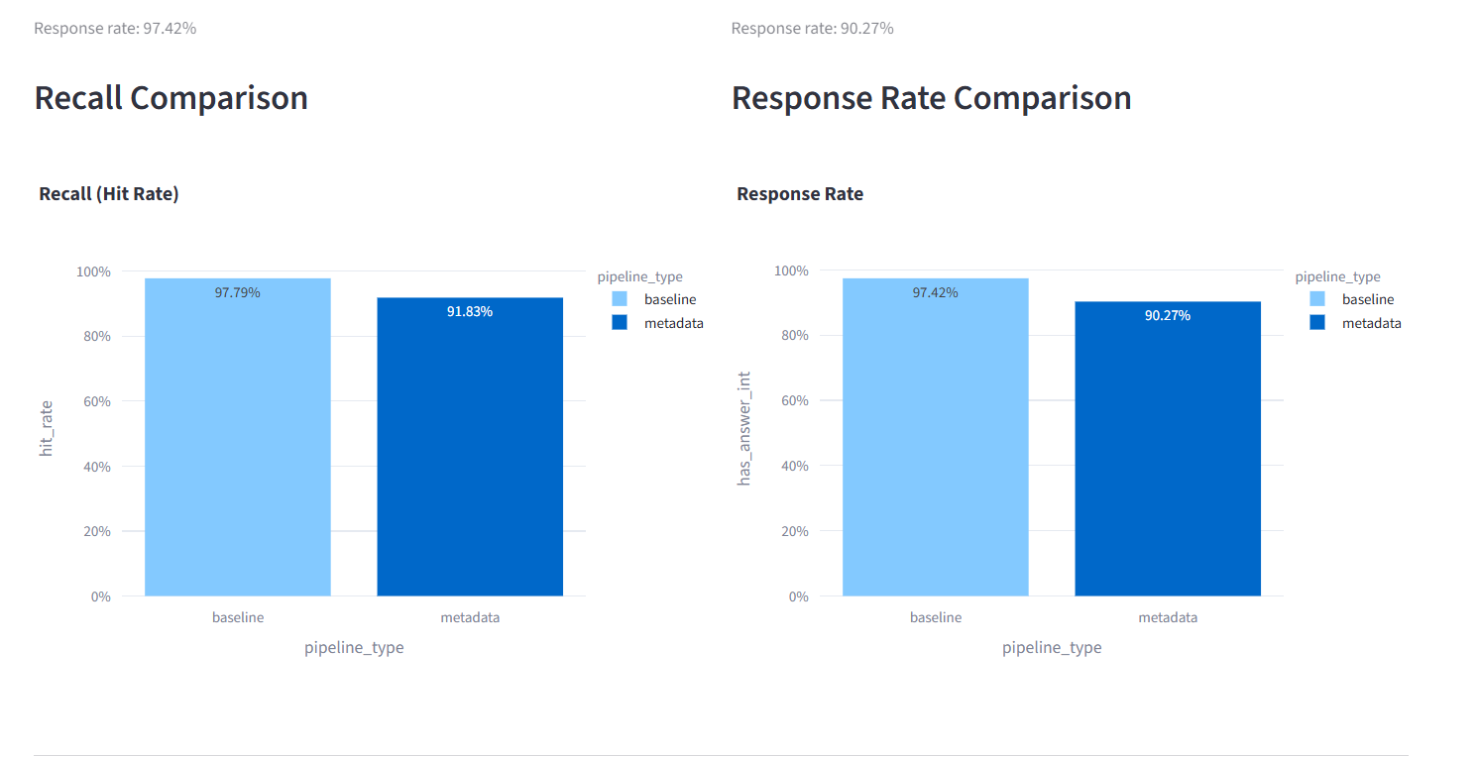
Bảng 4.2. Kết quả retrieval ở mức document (k=10)
Hình 4.x. So sánh Recall/Hit@10 giữa baseline và metadata
Pipeline | Doc Hit@1 | Doc Hit@3 | Doc Hit@10
baseline | 97.42% | 100.00% | 100.00%
metadata | 90.27% | 96.50% | 98.83%

Pipeline baseline vượt trội ở cả chunk-level và doc-level. Đặc biệt, baseline gần như luôn đưa người dùng đến đúng tài liệu ngay từ top-1 (97.42%).

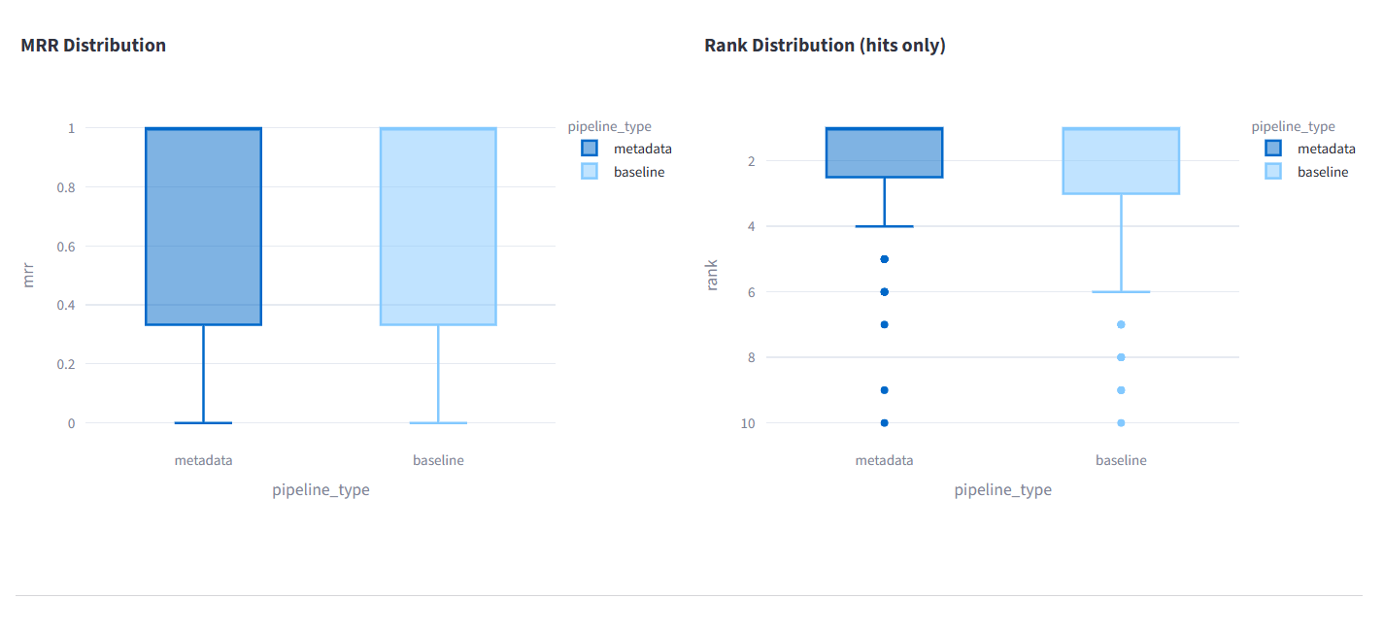

4.3.2. Suy luận đa tầng (Agentic Reasoning)
Bảng 4.3. Độ sâu suy luận và hành vi dừng (N=148 runs)
Chỉ số | Số lượng | Tỷ lệ (%)
Tier count = 1 | 52 | 35.1
Tier count = 2 | 16 | 10.8
Tier count = 3 | 80 | 54.1
Dừng tự nhiên ở tier 1 | 52 | 35.1
Dừng tự nhiên ở tier 2 | 16 | 10.8
Dừng tự nhiên ở tier 3 | 26 | 17.6
Forced-stop (tier=3 & chưa muốn dừng) | 54 | 36.5

Bảng 4.4. Ổn định và lỗi runtime
Chỉ số | Số lượng | Tỷ lệ (%) | Ghi chú
Warning thiếu block/format | 146 | 98.6 | Ảnh hưởng độ tin cậy reasoning trace
Context overflow error | 39 | 26.7 (trên 146 run có log) | Tập trung ở tier=3 (50%)
Tầng cuối có sources (proxy grounding) | 101 | 68.2 | tier=1: 48.1%; tier=2: 81.3%; tier=3: 78.8%

4.3.3. Vận hành end-to-end và chất lượng câu trả lời sơ bộ
Bảng 4.6. HasAnswer và Failure rate
Pipeline | N | HasAnswer | Failure rate
baseline | 271 | 97.42% | 2.58%
metadata | 257 | 90.27% | 9.73%

Bảng 4.7. Correctness sơ bộ (heuristic tự động, tập giao 108 mẫu)
Pipeline | N matched | Correctness (auto)
baseline | 47 | 53.19%
metadata | 61 | 39.34%

4.4. Phân tích và thảo luận
Retrieval: Pipeline baseline cho kết quả tốt hơn rõ rệt so với metadata ở cả chunk-level và doc-level. Đặc biệt, doc-level gần hoàn hảo (100% ở top-3/10 với baseline) cho thấy hệ thống thường xác định đúng tài liệu, nhưng đôi khi chọn sai đoạn bên trong. Hướng cải tiến nên tập trung vào reranking và chunking tinh chỉnh hơn là lọc metadata nghiêm ngặt.
Agentic Reasoning:
- Hơn nửa số request (54.1%) đi đến tier=3, và 36.5% bị forced-stop → giới hạn max-tier=3 đang “chặt”, agent thường chưa sẵn sàng dừng.
- Lỗi context overflow (26.7%) tập trung ở tier=3 → cần quản trị context tốt hơn (nén trace, summarization tiến triển, giới hạn độ dài).
- Source coverage tăng khi đi sâu (từ 48.1% ở tier=1 lên ~80% ở tier=2/3) → suy luận đa tầng giúp cải thiện grounding.
- Latency tăng đáng kể theo độ sâu (tier=1 ~176s, tier=3 ~611s) → trade-off rõ ràng giữa chất lượng tiềm năng và chi phí vận hành.
- End-to-end: Failure rate của metadata cao hơn baseline, nhất quán với retrieval kém ổn định hơn. Correctness sơ bộ nghiêng về baseline, nhưng cần đánh giá chính thức bằng rubric/LLM-judge.
Với dữ liệu hiện có, luận văn đã chứng minh được chất lượng truy hồi cao của baseline RAG và hành vi thực tế của Agentic RAG (độ sâu suy luận, forced-stop, context overflow). Các kết quả này tạo cơ sở vững chắc để thảo luận trade-off giữa baseline đơn giản và Agentic phức tạp hơn, đồng thời định hướng cải tiến hệ thống trong hướng phát triển tiếp theo.

KẾT LUẬN VÀ HƯỚNG PHÁT TRIỂN

1. Tổng kết kết quả đạt được
Luận văn tập trung vào việc xây dựng và đánh giá một hệ thống hỏi đáp tài liệu tiếng Việt dựa trên hướng tiếp cận Retrieval-Augmented Generation (RAG), đồng thời khảo sát khả năng mở rộng theo hướng Agentic RAG nhằm nâng cao chất lượng truy vấn và giảm thiểu rủi ro bịa thông tin của mô hình ngôn ngữ lớn. Từ các mục tiêu đặt ra ở phần Mở đầu, luận văn đã đạt được các kết quả chính như sau.
Thứ nhất, luận văn đã xây dựng được pipeline RAG hoàn chỉnh cho bài toán hỏi đáp tài liệu tiếng Việt, bao gồm các bước tiền xử lý dữ liệu, chia đoạn (chunking), biểu diễn dữ liệu bằng embedding, lập chỉ mục và truy hồi bằng tìm kiếm vector (FAISS), sau đó kết hợp mô hình ngôn ngữ lớn để sinh câu trả lời dựa trên ngữ cảnh truy hồi. Hệ thống được tổ chức theo dạng pipeline module hóa, cho phép thay đổi và so sánh các chiến lược truy hồi khác nhau, cũng như mở rộng theo các hướng kỹ thuật nâng cao.
Thứ hai, luận văn triển khai và khảo sát biến thể truy hồi có điều kiện theo metadata bên cạnh baseline RAG. Thực nghiệm cho thấy baseline thường đạt kết quả truy hồi tốt hơn ở mức chunk-level với các chỉ số như Hit@k và MRR@k, đồng thời có Failure rate thấp hơn khi sinh câu trả lời. Ở mức doc-level, hệ thống baseline gần như luôn truy hồi đúng tài liệu liên quan từ top-k, cho thấy phần lớn sai lệch nằm ở việc lựa chọn đúng đoạn (chunk) trong cùng tài liệu. Điều này giúp luận văn rút ra được nhận định quan trọng: tối ưu chunking, reranking hoặc passage selection có thể là hướng cải thiện hiệu quả hơn so với chỉ bổ sung điều kiện lọc metadata.
Thứ ba, luận văn đã tiến hành đánh giá hệ thống một cách có hệ thống theo nhiều lớp: đánh giá Retrieval, đánh giá end-to-end tối thiểu (khả năng sinh câu trả lời) và đánh giá chất lượng câu trả lời ở mức tham khảo trong phạm vi dữ liệu có thể đối sánh. Việc thiết kế bộ chỉ số và quy trình đánh giá giúp kết quả thực nghiệm có tính đo lường, có thể lặp lại và phù hợp với tiêu chuẩn báo cáo khoa học đối với hệ thống RAG.
Thứ tư, luận văn đã khảo sát hướng mở rộng theo Agentic RAG thông qua cơ chế suy luận nhiều tầng (multi-tier reasoning), trong đó hệ thống có thể lặp truy vấn, tạo truy vấn tiếp theo và quyết định dừng dựa trên đánh giá nội bộ. Kết quả phân tích log cho thấy Agentic RAG thường đi đến độ sâu suy luận tối đa, đồng thời phát sinh các vấn đề vận hành đặc trưng như forced-stop (do giới hạn số tầng) và lỗi tràn ngữ cảnh khi tích lũy quá nhiều thông tin. Đây là đóng góp có ý nghĩa thực tiễn: Agentic RAG tuy có tiềm năng cải thiện khả năng tìm kiếm và lập luận, nhưng cũng đặt ra yêu cầu rõ ràng về quản trị ngữ cảnh, tối ưu chi phí và thiết kế chính sách dừng.
Từ các kết quả trên, có thể tổng kết các điểm mạnh và đóng góp chính của luận văn như sau:
- Xây dựng được một hệ thống hỏi đáp tài liệu tiếng Việt dựa trên RAG có cấu trúc rõ ràng, dễ mở rộng và có khả năng chạy benchmark.
- Đề xuất và thực nghiệm so sánh các biến thể truy hồi (baseline và metadata), chỉ ra các đặc điểm sai lệch giữa chunk-level và doc-level retrieval.
- Thiết kế khung đánh giá theo nhiều lớp (retrieval, output, end-to-end) và triển khai đánh giá dựa trên dữ liệu log/ground truth hiện có.
- Khảo sát Agentic RAG ở góc độ vận hành (reasoning depth, forced-stop, lỗi tràn ngữ cảnh), làm rõ các trade-off quan trọng giữa chất lượng và chi phí.
Nhìn chung, luận văn đã hoàn thành mục tiêu nghiên cứu và tạo nền tảng kỹ thuật đủ vững để tiếp tục phát triển hệ thống theo các hướng nâng cao trong tương lai.

2. Hạn chế của luận văn
Mặc dù đạt được các kết quả chính, luận văn vẫn tồn tại một số hạn chế khách quan và kỹ thuật.
Trước hết, hệ thống vẫn phụ thuộc mạnh vào tài nguyên tính toán của LLM, dẫn đến các vấn đề về chi phí và độ trễ. Đặc biệt với Agentic RAG, việc suy luận nhiều tầng khiến số lần gọi mô hình tăng, lượng ngữ cảnh tích lũy lớn hơn và làm phát sinh lỗi vượt giới hạn context. Điều này ảnh hưởng trực tiếp đến khả năng triển khai thực tế nếu không có cơ chế tối ưu hóa và kiểm soát ngân sách tính toán.
Thứ hai, bộ dữ liệu đánh giá còn hạn chế theo nghĩa chưa đủ “đồng bộ” giữa log chạy và ground truth để đánh giá toàn diện chất lượng câu trả lời. Một số metric quan trọng như faithfulness/groundedness, cited correctness và completeness chưa thể kết luận mạnh nếu chưa có cơ chế trích dẫn ID ổn định trong output hoặc chưa có rubric chấm thủ công/LLM-judge chuẩn hóa. Ngoài ra, ground truth hiện chủ yếu theo một gold chunk cho mỗi câu hỏi, khiến Precision@k hoặc nDCG@k theo nghĩa graded relevance chưa phản ánh đầy đủ tính đa dạng của tài liệu đúng.
Cuối cùng, phạm vi thử nghiệm hiện tập trung chủ yếu vào chất lượng truy hồi và khả năng sinh câu trả lời trong những điều kiện nhất định; các yếu tố vận hành nâng cao như latency P95/P99, token cost, phân loại lỗi theo tầng, hay đánh giá consistency theo nhiều lần hỏi lặp vẫn cần được bổ sung.

3. Hướng phát triển trong tương lai
Từ những hạn chế và quan sát thực nghiệm, luận văn đề xuất một số hướng phát triển quan trọng như sau.
- Fine-tune embedding model cho tiếng Việt: Chất lượng retrieval phụ thuộc trực tiếp vào embedding. Trong tương lai, có thể tinh chỉnh embedding theo dữ liệu miền (domain-specific) hoặc theo cặp (question, chunk) để tăng khả năng phân biệt ngữ nghĩa tiếng Việt, đặc biệt đối với các câu hỏi học vụ có nhiều từ viết tắt, mã môn học, điều kiện ràng buộc và cách diễn đạt đa dạng. Hướng này kỳ vọng cải thiện Hit@k và MRR, đồng thời giảm tình trạng chọn sai chunk trong đúng tài liệu.
- Caching và tối ưu hóa hệ thống: Để giảm độ trễ và chi phí, hệ thống có thể bổ sung caching theo nhiều lớp: cache kết quả embedding cho câu hỏi phổ biến, cache top-k retrieval, và cache kết quả tóm tắt/ngữ cảnh theo tài liệu. Đồng thời, có thể tối ưu pipeline bằng cách giới hạn kích thước context theo ngân sách, loại bỏ trùng lặp chunk và áp dụng reranking hiệu quả hơn thay vì mở rộng context tuyến tính.
- Multi-modal RAG cho dữ liệu phức tạp: Trong thực tế, tài liệu giáo dục có thể chứa bảng biểu, biểu đồ hoặc hình ảnh (quy trình, sơ đồ). Hệ thống tương lai có thể mở rộng theo hướng multi-modal RAG: trích xuất cấu trúc bảng (table parsing), dùng OCR hoặc mô hình thị giác để hiểu hình ảnh, sau đó hợp nhất các nguồn ngữ cảnh đa dạng nhằm tăng khả năng trả lời câu hỏi tổng hợp.
- Khám phá Self-RAG và Corrective RAG: Để nâng cao độ tin cậy, hệ thống có thể tích hợp cơ chế tự đánh giá và tự sửa sai. Self-RAG hướng đến việc LLM tự quyết định khi nào cần truy hồi thêm và khi nào đủ ngữ cảnh; Corrective RAG tập trung phát hiện tín hiệu câu trả lời yếu/thiếu tin cậy để kích hoạt truy hồi bổ sung hoặc thay đổi chiến lược. Các hướng này phù hợp để giảm hallucination và tăng groundedness, đặc biệt trong Agentic RAG.
- Tích hợp vòng phản hồi người dùng (User feedback loop): Một hướng quan trọng là bổ sung cơ chế thu thập phản hồi (thumbs up/down, chọn câu trả lời đúng, đánh dấu đoạn tài liệu hữu ích) và dùng phản hồi đó để cải thiện hệ thống theo thời gian. Feedback có thể hỗ trợ: đánh giá chất lượng ở mức người dùng, huấn luyện reranker/embedding, và điều chỉnh chính sách dừng của agent. Đây là bước tiến cần thiết nếu hệ thống hướng đến triển khai thực tế.
Tổng kết lại, các hướng phát triển trên vừa giải quyết các hạn chế hiện tại (chi phí, độ trễ, lỗi ngữ cảnh, thiếu đánh giá groundedness), vừa mở rộng hệ thống theo hướng hiện đại và phù hợp với xu thế RAG/Agentic RAG. Đây cũng là cơ sở để tiếp tục nghiên cứu và nâng cấp hệ thống trong các công trình tiếp theo.

TÀI LIỆU THAM KHẢO

[1] A. Aryan, LLMOps: Managing Large Language Models in Production, 1st ed. Sebastopol, CA: O’Reilly Media, 2025.
[2] P. Bhavsar, “Mastering RAG: A comprehensive guide for building enterprise-grade RAG systems,” Galileo, truy cập: Nov. 15, 2025.
[3] S. B. Islam, M. A. Rahman, K. S. M. T. Hossain, E. Hoque, S. Joty, and M. R. Parvez, “OPEN-RAG: Enhanced Retrieval-Augmented Reasoning with Open-Source Large Language Models,” Findings of the Association for Computational Linguistics: EMNLP 2024, pp. 14231–14244, Nov. 2024.
[4] F. Li, P. Fang, Z. Shi, A. Khan, F. Wang, W. Wang, X. Zhang, and Y. Cui, “CoT-RAG: Integrating Chain of Thought and Retrieval-Augmented Generation to Enhance Reasoning in Large Language Models,” arXiv preprint arXiv:2504.13534, Sep. 2025.
[5] A. Singh, A. Ehtesham, S. Kumar, and T. T. Khoei, “Agentic Retrieval-Augmented Generation: A Survey on Agentic RAG,” arXiv, Feb. 2025.
[6] Chính phủ Việt Nam, "Quyết định 749/QĐ-TTg về Đề án Chuyển đổi số quốc gia đến năm 2025," 2020. [Online]. Available: https://chinhphu.vn

PHỤ LỤC

